宁德市2023年

农 业 主 导 品 种

宁德市农业农村局 编
二O二三年七月

目 录

一、水稻 1
1.野香优676 1
2.野香优669 2
二、甘薯 3
3.福薯604 3
4.福宁紫3号 4
三、马铃薯 5
5.闽薯1号 5
四、玉米 6
6.闽甜糯707 6
7.闽甜986 7
8.闽甜6855 8
五、大豆 9
9.闽诚豆8号 9
六、青梗菜 10
10.金品1夏 10
11.金品552 11
12.金品558 12
七、花椰菜 13
13.中厦松花70 13
14.中厦松花80 14
15.中厦松花100 15
16.高山宝75天 16
17.长胜108天 17
18.长胜65天 18
八、番茄 19
19.中厦316 19
20.闽农科1号 20
21.闽农科2号 21
22.千禧 22
九、辣椒 23
23.福农1号 23
24.中厦1椒 24
十、西瓜 25
25.农友翠玲 25
26.惠玲 26
十一、甜瓜 27
27.玉姑 27
十二、丝瓜 28
28.福研9号 28
29.圆帅 29
30.农福805 30
十三、苦瓜 31
31.闽研6号 31
32.奇胜308 32
33.新翠 33
34.春宝 34
35.迎春 35
十四、茄子 36
36.闽茄8号 36
37.福茄8号 37
十五、枇杷 38
38.贵妃 38
十六、李 39
39.晚黄金 39
40.仕板晚㮈 40
41.早芙蓉 41
42.古田早㮈 42
十七、梨 43
43.新玉 43
十八、柿子 44
44.太秋甜柿 44
十九、百香果 45
45.福建百香果1号 45
46.福建百香果2号 46
二十、茶树 47
47、春闺 47
48、皇冠茶 48
49、紫玫瑰 49
二十一、银耳 50
50福银雪耳 50
二十二、紫云英 51
51.闽紫7号 51
二十三、太子参 52
52.柘参4号 52
二十四、铁皮石斛 53
53.福斛1号 53

宁德市农业主导品种简介
一、水稻

1.野香优676
品种特点：高产、优质、抗病，整精米率高。
审定编号：闽审稻20170009
品种权号：无
选育单位：福建兴禾种业科技有限公司、福建省农业科学院水稻研究所等。
品种来源：野香A×福恢676
特征特性：籼型三系杂交稻品种。全生育期两年区试平均140.3天，株高137.9厘米，穗长26.0厘米，每亩有效穗数13.2万，每穗总粒数225.6粒，结实率86.22%，千粒重26.7克，抗稻瘟病。糙米率78.5%，精米率71.6%，整精米率69.3%，粒长7毫米，长宽比3.2，垩白粒率6%，垩白度0.8%，透明度1级，碱消值5.4级，胶稠度84毫米，直链淀粉含量15.4%，蛋白质含量8.2%。2014～2015年参加福建省中稻区域试验，两年平均亩产573.92千克，比对照品种II优3301增产8.9%。2016年参加省中稻生产试验，平均亩产604.0千克，比对照品种增产19.55%。
栽培技术要点：作中稻种植，秧龄30天左右。插植密度20厘米×23厘米，丛插2粒谷。亩施纯氮10千克，氮、磷、钾比例为1:0.7:0.9，基肥、分蘖肥、穗肥、粒肥比例为5:3:1:1。水管采取浅水促蘖、适时烤田、有水抽穗、湿润灌浆、后期干湿交替。注意及时防治病虫害。
适宜推广区域：适宜福建省作中稻种植。
开发推广单位：福建禾丰种业股份有限公司、广西绿海种业有限公司，陈俊长，19905978680。

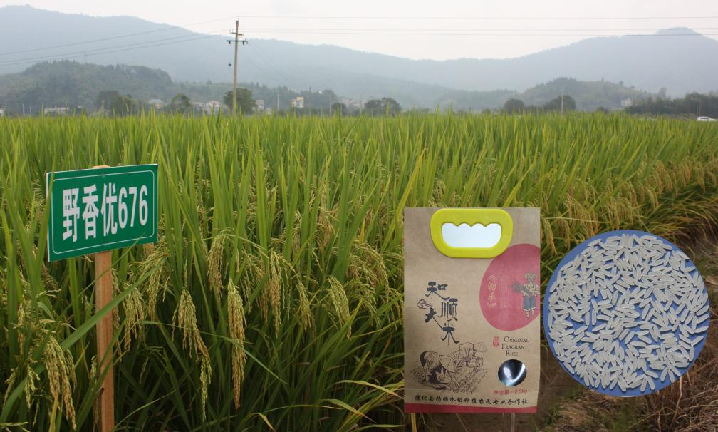

2.野香优669
品种特点：优质、抗病，整精米率高。
审定编号：闽审稻20210014
品种权号：无
选育单位：福建省农业科学院水稻研究所、福建兴禾种业科技有限公司、广西绿海种业有限公司、福建禾丰种业股份有限公司
品种来源：野香A×福恢669
特征特性：籼型三系杂交稻品种。在福建省作中稻种植，全生育期139.8天，株高136.7厘米，穗长25.0厘米，每穗总粒数221.3粒，每亩有效穗数14.0万，结实率87.64%，千粒重26.5克，抗稻瘟病。糙米率81.6%，精米率74.6%，整精米率72.0%，粒长7.0毫米，长宽比3.1，垩白粒率4.0%，垩白度0.6%，透明度1级，碱消值6.1级，胶稠度84.0毫米，直链淀粉含量16.4%，米质达部颁一等优质食用稻品种品质标准。2019～2020年参加福建省中稻区域试验，两年平均亩产624.20千克，比对照品种II优3301增产2.24%。2020年生产试验平均亩产576.19千克，比对照品种II优3301增产1.59%。
栽培技术要点：作中稻种植，秧龄为25天左右。栽插规格以20厘米×23厘米为宜，每穴栽插2粒谷苗。亩施纯氮12千克，氮、磷、钾比例为1:0.6:1，基肥、分蘖肥、穗肥、粒肥比例5:3:1:1。水分管理上掌握深水返青、浅水分蘖、够苗露晒田、复水抽穗、后期湿润灌溉的原则。注意及时防治病虫害。
适宜推广区域：适宜福建省作中稻种植。
开发推广单位：福建禾丰种业股份有限公司、广西绿海种业有限公司，陈俊长，19905978680。

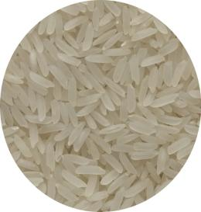
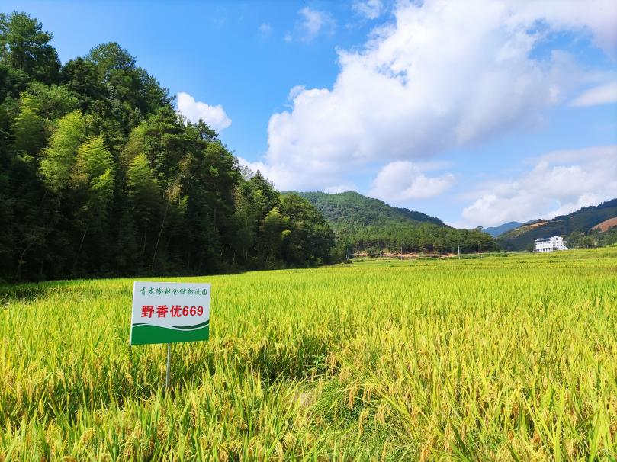

二、甘薯

3.福薯604
品种特点：淀粉、食用型品种，产量高，抗逆性强。
登记编号：GPD甘薯（2018）350021
品种权号：CNA20173240.1
选育单位：福建省农业科学院作物研究所
品种来源：以广薯87为母本计划集团杂交选育而成
特征特性：该品种萌芽性较好，株型半直立，中长蔓分枝多，顶叶绿色，成叶绿色，叶心形带齿，叶主脉绿带紫色，茎绿色，茎粗偏粗，薯形上膨，薯块外皮红色，薯肉橙红色，结薯集中、整齐，单株结薯数5.2个，大中薯率79.4%，耐贮性好。食味平均评75.6分，高于对照。室内薯瘟病抗性鉴定为Ⅰ型中抗、Ⅱ型感病，蔓割病抗性鉴定为中抗。2014～2015年参加国家甘薯（南方薯区）区试，两年鲜薯平均亩产2275.5千克，比对照种广薯87增产9.66；干物率平均为30.43%，食味平均75.6分，高于对照，淀粉率20.11%。大田薯瘟病抗性鉴定为感病，室内薯瘟病抗性鉴定为中抗，室内蔓割病抗性鉴定为中抗。
栽培技术要点：1、种植范围：福薯604适应性较好，对土壤条件要求不高，在水肥条件一般的黄壤、砂壤地均可种植。最好选择排灌水方便，土层深厚、疏松、透水、通气性好田地。2、种植密度：春薯每亩种植3000～3500株，秋薯每亩种植3500～4000株。3、施肥与水管：亩施纯氮12～15千克，N:P₂O₅:K₂O比例以1：0.4～0.5：1.4～1.6为宜，基肥:点穴肥:夹边肥比例6:0.5:3.5。种植期间加强水分管理，及时灌水，雨后注意排水。4、生育期：130～150天。
适宜推广区域：适宜福建省非薯瘟区种植
开发推广单位：福建省农业科学院作物研究所，邱永祥，13075903020。

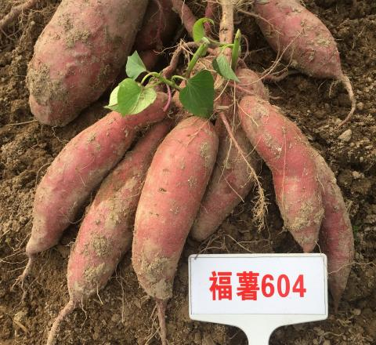
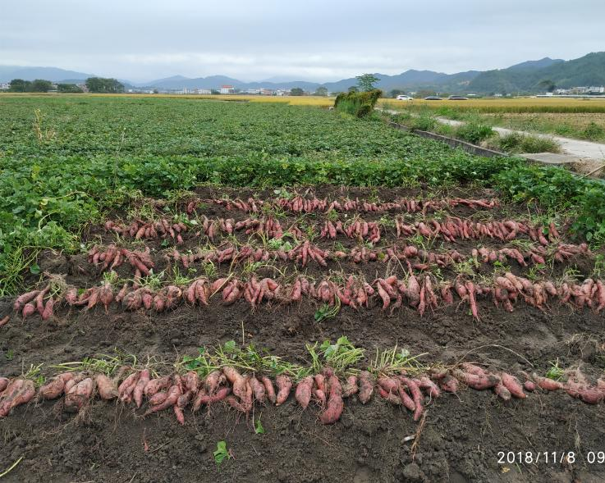

4.福宁紫3号
品种特点：花青素含量高、食味品质优、高产、抗病、商品性好、耐贮藏、适应性广。
登记编号：GPD甘薯（2019）350050
品种权号：CNA20120140.3
选育单位：宁德市农业科学研究所
品种来源：福薯13号为母本集团杂交
特征特性：株型短蔓半直立，单株分枝数5～12条，成叶心齿形，顶叶、叶脉、茎绿带淡紫，成叶、叶柄均为绿色，蔓粗中等；单株结薯2～4个，薯块纺缍形，薯皮紫色，薯肉紫色。省区试两年平均：干物率29.49%，比对照金山57高4.07个百分点；出粉率19.30%，比对照高3.55个百分点；食味评分81.7分，比对照高1.7分；外观评分83.7分，比对照高3.7分。省区试抗病性鉴定综合评价为：抗蔓割病，感薯瘟病。薯块贮藏性鉴定两年综合评价为好。省区试两年平均：鲜薯亩产2258.75千克，比对照金山57减产17.66%；薯干亩产668.22千克，比对照减产4.41%；淀粉亩产437.64千克，比对照增产0.91%。
栽培技术要点：早薯6月上旬前栽插，晚薯8月上旬前栽插。早薯亩植3000～3500株，晚薯亩植3500～4000株。亩施纯氮11～13公斤，氮磷钾比例1：0.5：1.5，基肥、点穴肥、夹边肥比例4：1：5。及时防治病虫害。全生育期145天左右。但作加工用，可以适当延迟收获。福宁紫3号不抗薯瘟病，不宜在薯瘟病重发地种植。
适宜推广区域：适宜福建省薯区种植。
开发推广单位：宁德市农业科学研究所，潘祥华，13030906681。

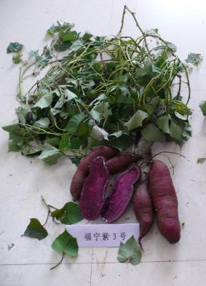
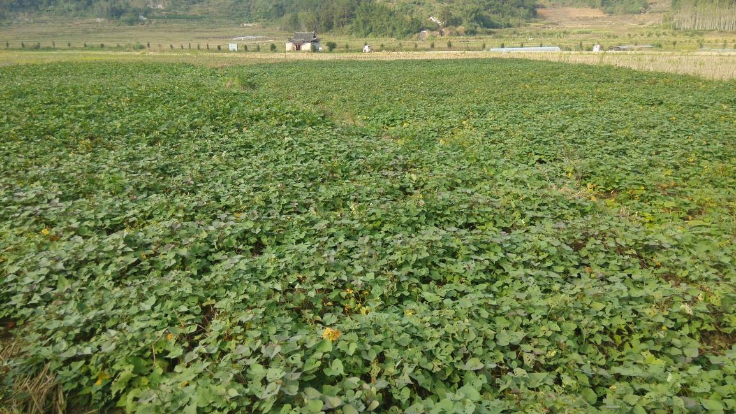

三、马铃薯

5.闽薯1号
品种特点：薯形美观，结薯均匀、集中，食味品质好。
登记编号：GPD马铃薯（2018）350072
品种权号：无
选育单位：福建省龙岩市农业科学研究所、福建省农业科学院作物研究所
品种来源：费乌瑞它×大西洋
特征特性：鲜食类型品种。生育期87天。株型直立，平均株高39.0厘米，主茎数2～3条，分枝少，匍匐茎短，叶片椭圆形，茎叶绿色。块茎长椭圆形，薯皮中等黄色，薯肉淡黄色，表皮光滑，芽眼浅。平均单株结薯6个，单株薯重0.6千克，结薯集中，薯块整齐，大、中薯率86.1%。干物质含量17.74%，淀粉含量13.80%，蛋白质含量1.80%，维生素C含量168.00毫克/千克，还原糖含量0.55%，粗脂肪含量0.58%。中感晚疫病。两年区试平均鲜薯亩产1782.6千克，比对照紫花851增产6.75%。
栽培技术要点：1、适时播种。冬种播种期一般在11月至1月，春种一般在1月至2月。2、种薯选择与处理。选择脱毒种薯，有芽的先播种，无芽的统一催芽后播种。3、合理密植。一般种植密度为亩株数4500～5500株。4、科学施肥。生育期中等，在前、中期生长迅速，需肥量大。5、加强田管。前期应早除草、中耕培土，及时灌排水，注意防治蚜虫、叶蝉等虫害。中后期防治晚疫病、青枯病。6、适时收获。休眠期较长，没有出芽的薯块要进行催芽，避免出苗不齐。
适宜推广区域：适宜福建春、冬季种植
开发推广单位：福建闽诚农业发展有限公司，黄青，15860815189。

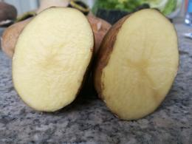
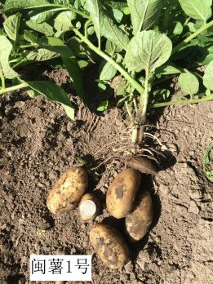
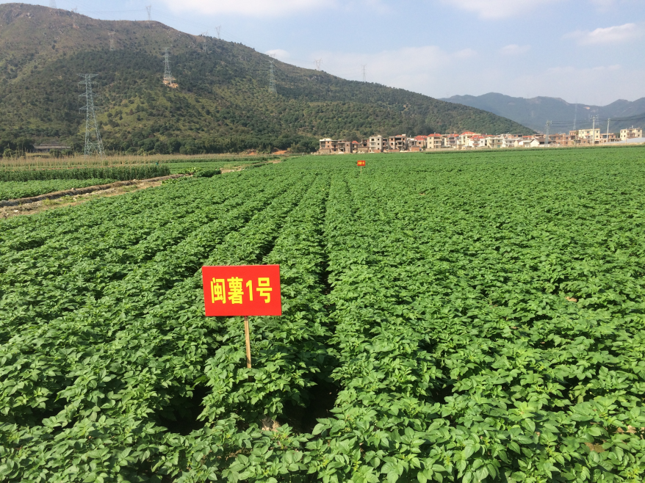

四、玉米

6.闽甜糯707
品种特点：品质好，抗倒性强
审定编号：国审玉20210652
品种权号：无
选育单位：福建省农业科学院作物研究所
品种来源：闽糯系Nd103×闽甜系Tw1
特征特性：南方（东南）鲜食糯玉米组出苗至鲜穗采收期71.8天，比对照苏玉糯5号早熟1.0天。株高190厘米，穗位高64厘米，穗长18.9厘米，穗粗4.5厘米，穗轴白色，籽粒白色，百粒重38.1克。接种鉴定，感小斑病、瘤黑粉病、纹枯病，高感南方锈病。皮渣率8.85%，品尝鉴定87.8分，支链淀粉占总淀粉含量97.25%。2019～2020年参加南方（东南）鲜食糯玉米组区试，两年平均亩产鲜果穗714.1千克，比对照苏玉糯5号增产11.7%。
栽培技术要点：适时播种，春播3月至4月，秋播7月至8月，亩种植密度3200～3600株。施足基肥，以有机肥为主，亩施尿素15～20千克，氮磷钾复合肥20～30千克。大嗽叭口后结合培土亩施尿素10千克、复合肥10千克。授粉前、后增施钾肥，亩用量10千克。综合防治病虫害。适时采收，一般在授粉后22～24天采收。风险提示：注意防治纹枯病、小斑病、南方锈病等。
适宜推广区域：适宜福建省鲜食玉米产区种植。
开发推广单位：福州立信种苗有限公司，林伟银，13905020180

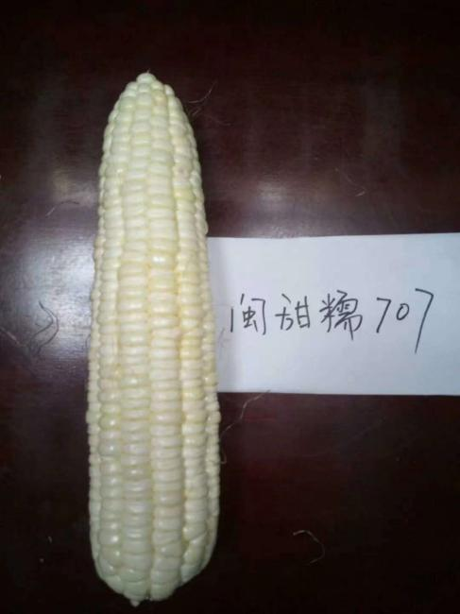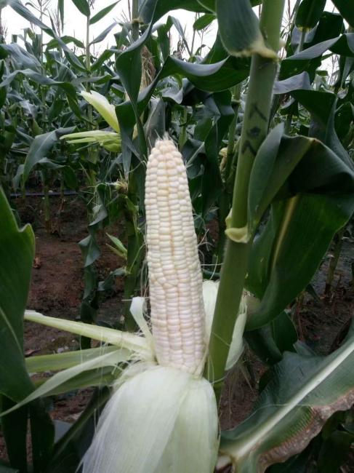

7.闽甜986
品种特点：产量高，品质较优。
审定编号：闽审玉20210002
品种权号：无
选育单位：福建省农业科学院作物研究所
品种来源：闽甜系X9034×闽甜系JR8609
特征特性：春播出苗至采青日数84.4天，比对照粤甜16号长1.5天。平均株高236.2厘米，穗位高82.1厘米，幼苗叶鞘绿色，叶片绿色，花药绿色，颖壳绿色。株型半紧凑，穗长20.7厘米，穗粗5.5厘米，秃尖长0.8厘米，果穗长筒形，穗行数18.2行，行粒数37.3粒，黄粒白轴，鲜百粒重40.4g，出籽率67.6%。倒伏率0.8%，倒折率0.3%。两年田间调查高抗大斑病、抗小斑病、抗锈病、中抗纹枯病、抗茎腐病、抗粗缩病，纹枯病接菌鉴定为感病。品质分析：皮渣率11.8%，可溶性总糖23.5%，还原糖9.1%。外观及品尝鉴定87.7分。2019～2020年参加福建省鲜食甜玉米组区试，两年平均亩产鲜果穗1081.15千克，比对照粤甜16号增产12.5%。
栽培技术要点：适时播种，春播2月下旬至4月上旬，要求地温稳定在12℃及以上。与其它玉米采取空间或时间隔离，防止串粉。亩种植密度3000～3200株。施足基肥，以有机肥为主，并亩施氮磷钾复合肥30～35公斤。拔节期结合培土增施尿素10公斤、复合肥15公斤。大喇叭口期后增施尿素10公斤、复合肥10公斤。开花前后增施钾肥10公斤。综合防治纹枯病等病虫害。
适宜推广区域：适宜福建省鲜食玉米产区种植
开发推广单位：福州立信种苗有限公司，林伟银，13905020180

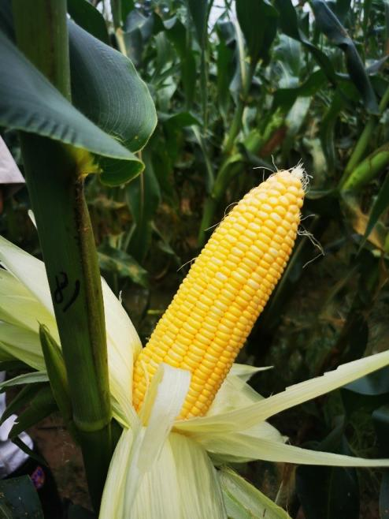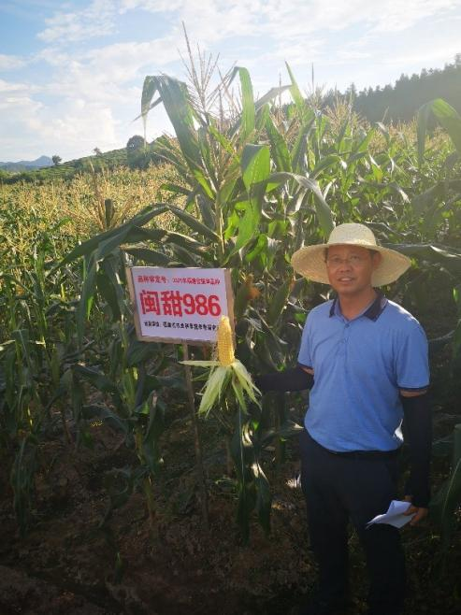

8.闽甜6855
品种特点：熟期早，丰产性好，适口性广。
审定编号：闽审玉2016003
品种权号：无
选育单位：福建省农业科学院作物研究所
品种来源：闽甜系688×闽甜系0155
特征特性：出苗至采青日数83.3天，比对照粤甜16号长2.0天。芽鞘、颖壳绿色，花药淡黄，苞叶长短适中，株型半紧凑，平均株高219.9厘米，穗位高96.0厘米，花丝绿色，果穗长筒型，穗长21.2厘米，穗粗4.7厘米，秃尖长1.4厘米，穗行数14.8行，行粒数40.3粒，黄粒白轴，平均籽粒深度1.23厘米，鲜百粒重32.4g，出籽率69.5%。两年田间调查两年田间调查高抗大斑病、抗小斑病、高抗锈病、中抗纹枯病、高抗茎腐病、高抗粗缩病，经福建省农科院植保所纹枯病接菌鉴定为中抗。品质总评84.3分，与对照相当。2015年经扬州大学农学院检测，闽甜6855皮渣率10.6%，水溶性糖16.0%、还原糖9.6%，达到部颁甜玉米标准。2013～2014年参加福建省甜玉米组区试，两年鲜果穗平均亩产996.04千克，比对照粤甜16号增产5.8%。2015年参加生产试验，平均亩产990.32公斤，比对照增产1.78%。
栽培技术要点：春播一般在3月中旬到4月上旬，秋播掌握在7月中旬至8月中旬，与其它玉米采取空间或时间隔离，防止串粉。每亩适宜密度3000～3200株。施足基肥，重施穗肥，酌施粒肥。注意防治玉米螟等病虫害。适时采收。
适宜推广区域：适宜福建省鲜食玉米产区春播种植
开发推广单位：科荟种业股份有限公司，王锋，13905027216。

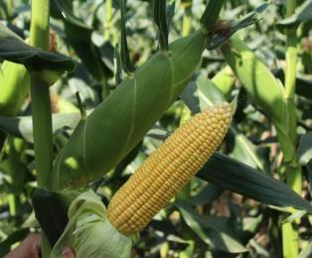
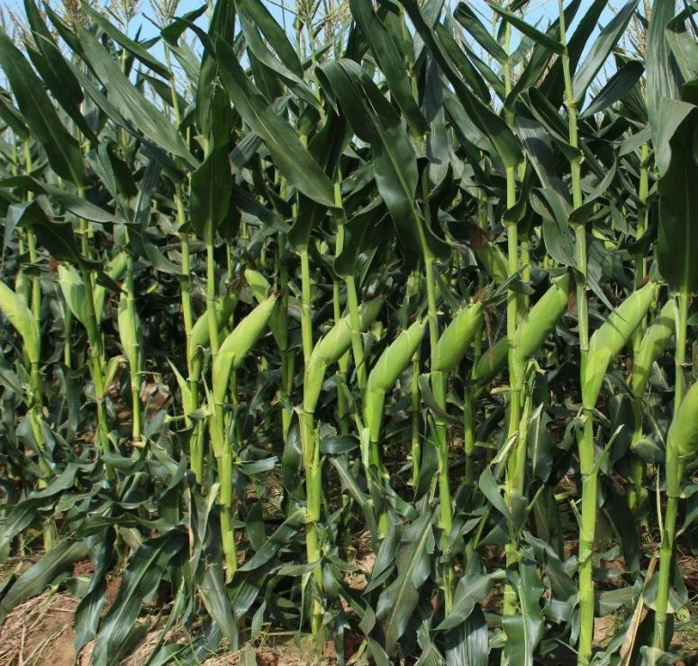

五、大豆

9.闽诚豆8号
品种特点：抗病、高产、结荚密。
审定编号：闽审豆20210006
品种权号：CNA20191006251
选育单位：福建闽诚农业发展有限公司
品种来源：桂早1号/巴西13号
特征特性：夏播生育期100天，比对照绿斜迟3天。株型收敛，有限结荚习性，叶椭圆型，幼茎紫色，花紫色，荚形中间型，茸毛棕色，荚熟色灰褐色，籽粒椭圆，脐淡褐色，子叶黄色，种皮黄色。平均株高56.5厘米，主茎节数13.0个，有效分枝4.7个，底荚高度15.2厘米，平均单株有效荚数79.6个，单株粒数173.9粒，单株粒重21.46g，百粒重13.54g。田间接菌鉴定表现中抗炭疽病。经农业部谷物品质监督检测测试中心检测：粗蛋白含量为41.13%，粗脂肪含量为19.63%。2019～2020年参加省夏大豆区试，两年平均亩产量为182公斤，比对照绿斜增产21.86%，增产极显著。2020年生产试验，平均亩产量为179.79公斤，比对照绿斜增产20.06%。
栽培技术要点：选择土壤肥力中等、排灌方便、土质疏松不重茬的田块。一般在6月下旬至7月上旬直播。采用“窄畦双行穴播”方式，畦带沟90厘米，沟宽25～30厘米。种植密度每亩12000～16000株左右；科学施肥，施足基肥，以有机肥和钙镁磷肥为主。追肥一般在三叶期(出苗后10天左右)施用，亩施4～5千克尿素，5～7千克氯化钾，始花期根据植株长势及土壤肥力情况而定，生长中期应控制氮肥施用量，防止徒长，并结合中耕。保持土壤湿润，雨季防涝，苗期和开花期重点防治大豆黑潜蝇。成熟后，及时收获晾晒。
适宜推广区域：适宜福建省夏季种植。
开发推广单位：福建闽诚农业发展有限公司，黄青，15860815189。

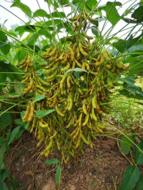
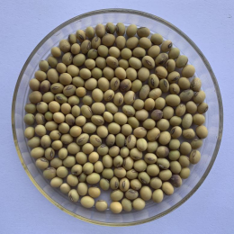
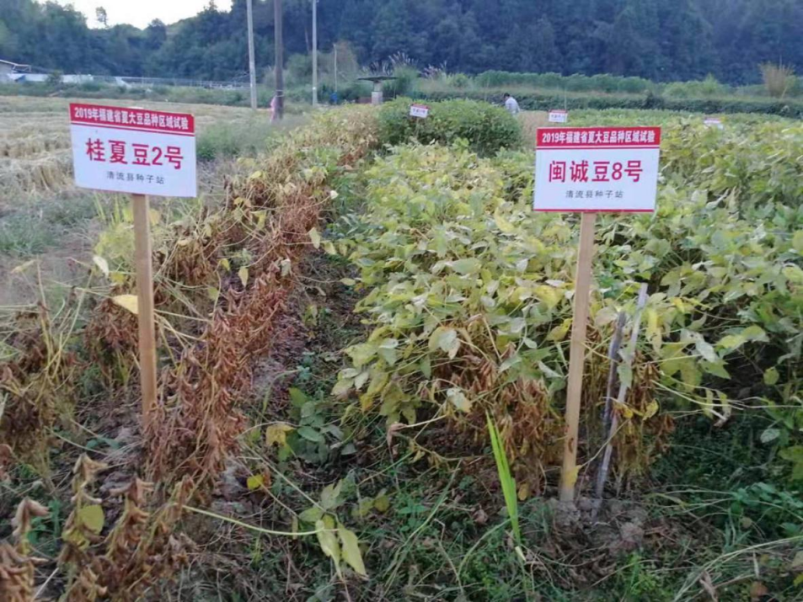

六、青梗菜

10.金品1夏
品种特点：耐热，耐湿，抗性强，丰产，整齐度好，适播期长。
认定编号：闽认菜2013017
品种权号：无
选育单位：福州春晓种苗有限公司
品种来源：S65-2×S6-4
特征特性：耐热，耐湿，生长速度快，直立性强，叶片数多，叶面平展，叶色亮绿，柄色亮绿，株高23厘米左右。夏秋季播种不易拔节，高抗软腐病，产量高。适应性好，可做鸡毛菜，中棵菜和大棵菜栽培，适播期长。一般亩产2000千克左右。
栽培技术要点：选择土层深，地质肥沃，排灌方便的地块。施足基肥，每亩施2000千克有机肥翻地后做成平畦或高畦，采用直播栽培，亩用种量500克左右，具体用种量根据当地种植习惯和采收菜大小确定。播种后结合天气情况和青梗菜需水要求，合理安排浇水，当苗长到3叶一心时进行间苗，株距12厘米。及时追肥，加强病虫害防治。
适宜推广区域：适宜福建省夏季种植。
开发推广单位：福建金品农业科技股份有限公司，朱彬，15005903378。

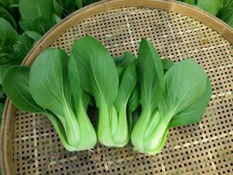
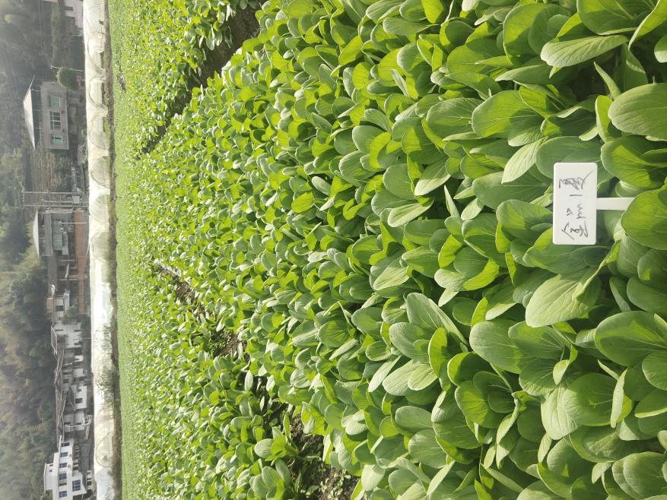

11.金品552
品种特点：耐热，耐湿，抗性强，不易老化，整齐度好。
品种权号：CNA20180462.7
选育单位：福建金品农业科技股份有限公司
品种来源：PQ390962×PQ310241
特征特性：耐热，耐湿，直立性强，叶面平展，叶色亮绿，柄色亮绿，株高22厘米左右。夏秋季播种不易拔节，高抗软腐病，不易老化,产量高,适播期长。一般亩产1800千克左右。
栽培技术要点：选择土层深，地质肥沃，排灌方便的地块。施足基肥，每亩施2000千克有机肥翻地后做成平畦或高畦，采用直播栽培，亩用种量500克左右，具体用种量根据当地种植习惯和采收菜大小确定。播种后结合天气情况和青梗菜需水要求，合理安排浇水，当苗长到3叶一心时进行间苗，株距12厘米。及时追肥，加强病虫害防治。
适宜推广区域：适宜福建省夏秋季种植。
开发推广单位：福建金品农业科技股份有限公司，朱彬，15005903378。

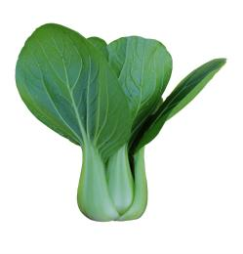
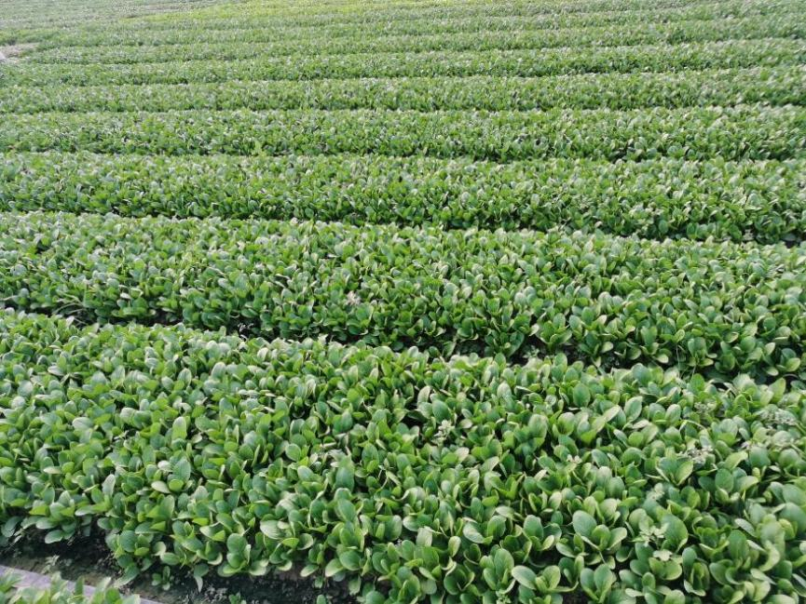

12.金品558
品种特点：生长速度快，大头束腰，丰产，商品性好，整齐度好，秋季表现优秀。
品种权号：CNA20170127.5
选育单位：福建金品农业科技股份有限公司
品种来源：PQ310241×PQ690761
特征特性：生长速度快，束腰性好，叶面平展，叶色亮绿，株高23厘米左右,梗色绿，商品性佳，产量高，综合表现突出，较耐抽苔，秋季播种表现优秀。一般亩产2500千克左右。
栽培技术要点：选择土层深，地质肥沃，排灌方便的地块。施足基肥，每亩施2000千克有机肥翻地后做成平畦或高畦，采用直播栽培，亩用种量500克左右，具体用种量根据当地种植习惯和采收菜大小确定。播种后结合天气情况和青梗菜需水要求，合理安排浇水，当苗长到3叶一心时进行间苗，株距12厘米。及时追肥，加强病虫害防治。
适宜推广区域：适宜福建省秋季种植。
开发推广单位：福建金品农业科技股份有限公司，朱彬，15005903378。

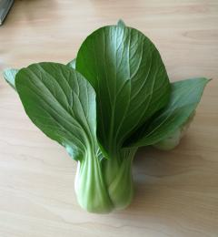
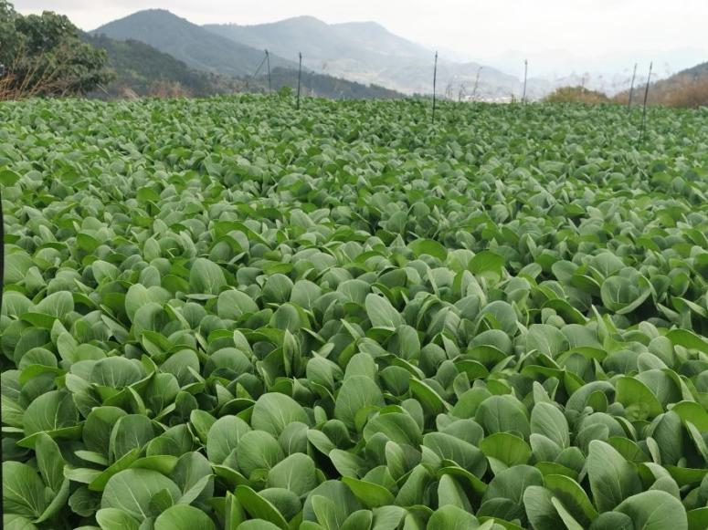

七、花椰菜

13.中厦松花70
品种特点：青梗全松、甜脆风味佳
品种权号：CNA20201006840
品种来源：MS605×2091
选育单位：厦门中厦蔬菜种籽有限公司
特征特性：中生、耐热耐湿、稍耐低温、抗病耐肥水、生长快、根系发达、吸肥力强、容易栽培、花球松大、花梗青绿、花球白美、单球重1500克左右、定植后70天开始收获。一般亩产1500千克左右。
栽培技术要点：苗龄秋种为30天左右，亩栽1800～2000株，定植选用中等大小的壮苗，浇足定根水；在生长过程中每亩施用硼砂20～100克或者钼酸铵50克拌肥施用；严禁在结球前后施用杀虫双、巴丹、强敌311等杀虫剂。
适宜推广区域：适宜福建省保护地春季和露地秋季栽培。
开发推广单位：厦门中厦蔬菜种籽有限公司，洪金条，0592-7169585。

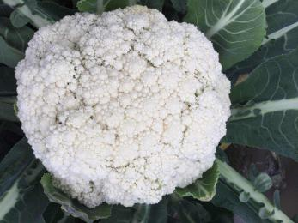
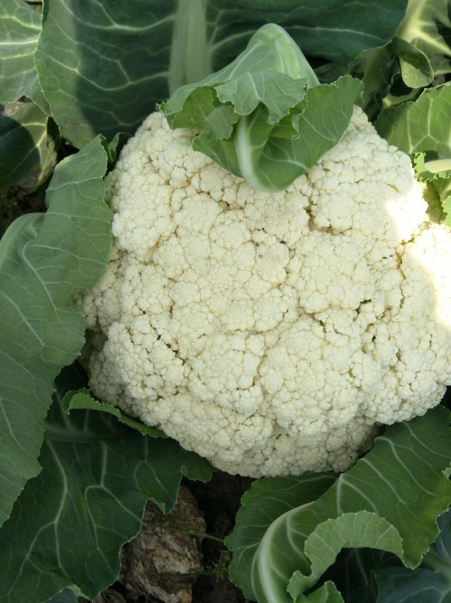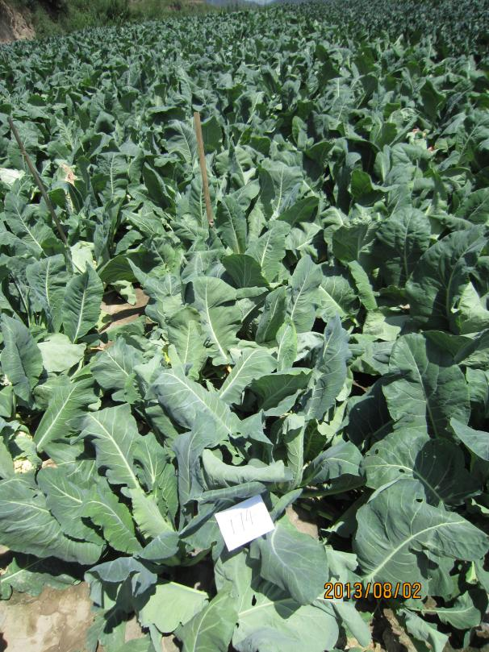

14.中厦松花80
品种特点：青梗半松、甜脆、广适性强
品种权号：CNA20201006843
品种来源：MS605×2086
选育单位：厦门中厦蔬菜种籽有限公司
特征特性：中晚生、耐热耐湿、稍耐低温、抗病耐肥水、生长快、容易栽培、花球半松、花梗浅绿、花球白美、单球重1800克左右、定植后80～85天左右可收获。一般亩产2000千克左右。
栽培技术要点：苗龄秋种为30天左右，亩栽1800～2000株，定植选用中等大小的壮苗，浇足定根水；在生长过程中每亩施用硼砂20～100克或者钼酸铵50克拌肥施用；严禁在结球前后施用杀虫双、巴丹、强敌311等杀虫剂。
适宜推广区域：适宜福建省保护地春季和露地秋季栽培。
开发推广单位：厦门中厦蔬菜种籽有限公司，洪金条，0592-7169585。

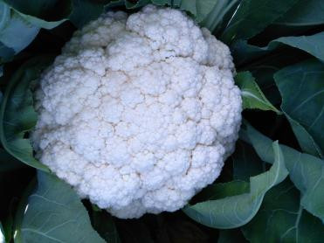
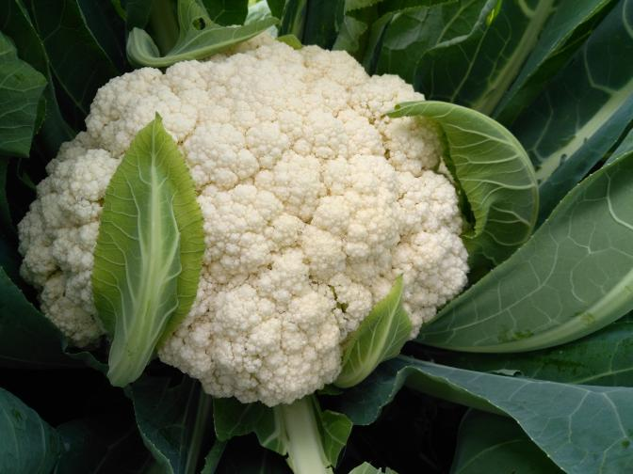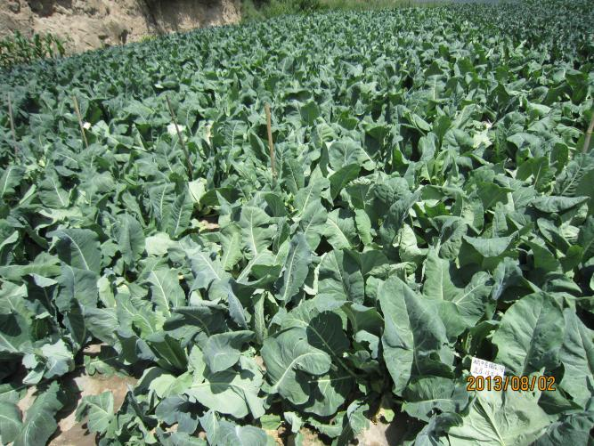

15.中厦松花100
品种特点：青梗半松、甜脆、丰产稳产
品种权号：CNA20201006844
品种来源：MS605×2118
选育单位：厦门中厦蔬菜种籽有限公司
特征特性：晚熟品种、耐寒耐湿、定植后到采收约90～100天、植株高大、生长势旺、根系发达、生长快速、容易栽培、花球松大、洁白美观、单球重2500克左右、花梗长呈青绿色。一般亩产2500千克左右。
栽培技术要点：苗龄秋种为30天左右，亩栽1800～2000株，定植选用中等大小的壮苗，浇足定根水；在生长过程中每亩施用硼砂20～100克或者钼酸铵50克拌肥施用；严禁在结球前后施用杀虫双、巴丹、强敌311等杀虫剂。
适宜推广区域：适宜福建省保护地春季和露地秋季栽培。
开发推广单位：厦门中厦蔬菜种籽有限公司，洪金条，0592-7169585。

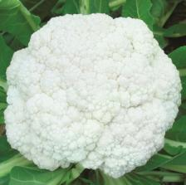
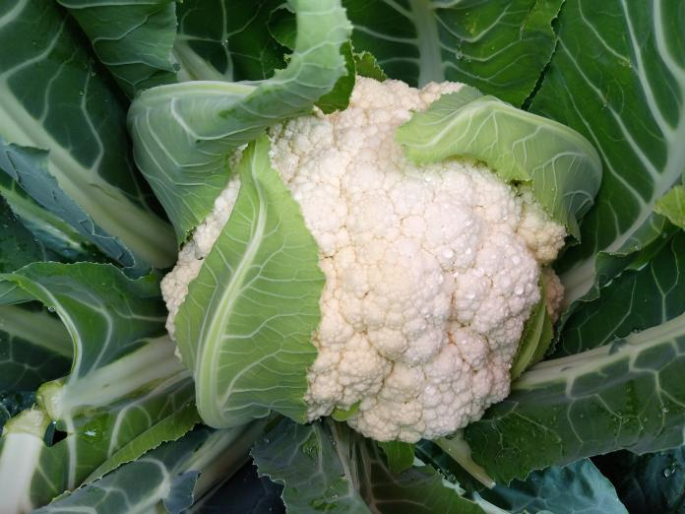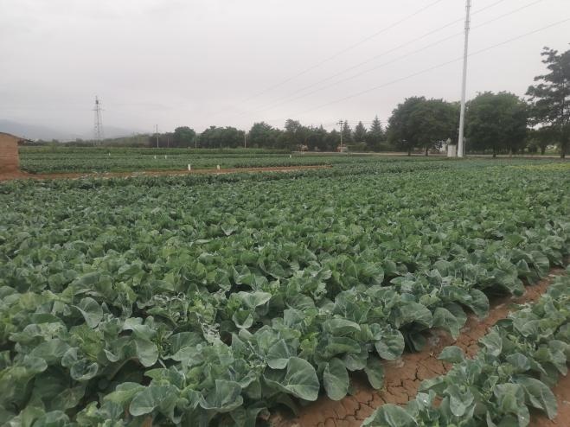

16.高山宝75天
品种特点：中熟，耐昼夜温差，适应性广，商品性好。
品种权号：无
选育单位：厦门市文兴蔬菜种苗有限公司
品种来源：11028×11102
特征特性：中晚熟一代杂交品种，生长强健，花球松大圆整，雪白美观，蕾枝浅绿色，成熟整齐，秋播定植后约80～85天采收，春播定植后约70～75天采收，单球重约1.8千克，品质优秀，产量丰高。一般亩产5000千克左右。
栽培技术要点：该品种苗期适温15～20℃，生长期适温25～10℃，花球形成最佳适温18～12℃左右。苗龄24～30天左右，择强去弱，移栽大田，定植前需施足有机肥。株距50厘米，行距60厘米，亩栽约2000株。定植后5～8天缓苗，薄肥勤施。生长期保持畦面适当干湿度，注意防治病虫害。结球期再施二次攻球肥，并做好摘叶盖花工作。结球成熟后，应适时采收。
适宜推广区域：适宜福建省春秋两季种植。
开发推广单位：厦门市文兴蔬菜种苗有限公司，李晓龙，18859217896。

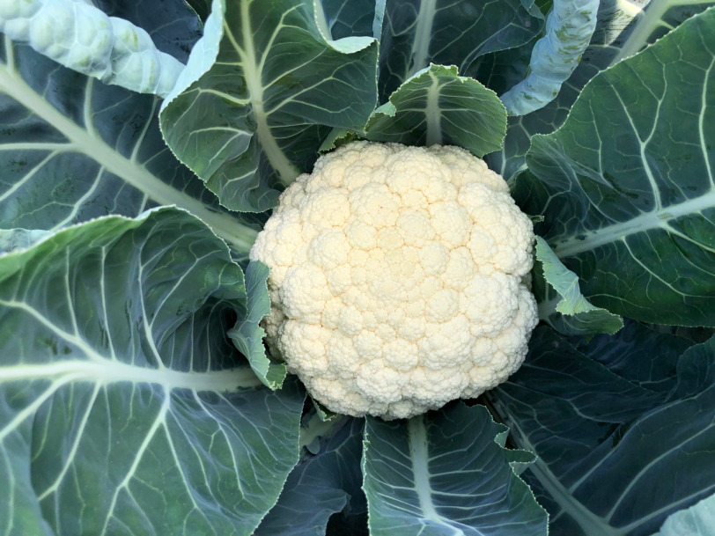
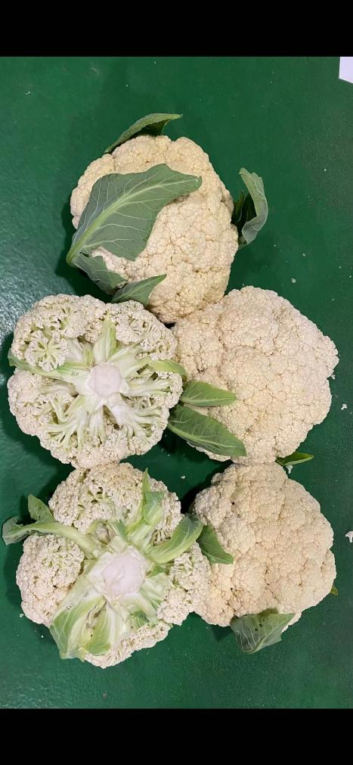

17.长胜108天
品种特点：晚熟耐寒，适应性广，商品性好。
品种权号：无
选育单位：厦门市文兴蔬菜种苗有限公司
品种来源：12152×12086
特征特性：晚熟一代杂交品种，耐寒性强，生长强健，花球松大圆整，雪白美观，蕾枝浅绿色，成熟整齐，秋播定植后约95～105天采收，春播定植后约80～85天采收，单球重约2.2千克，产量丰高，品质优秀，商品性高，适应性广。一般亩产6000千克左右。
栽培技术要点：该品种苗期适温20℃～30℃，生长期适温8℃～22℃，花球形成最佳适温10～18℃左右。苗龄24～30天左右，择强去弱，移栽大田，定植前需施足有机肥。株距50厘米，行距60厘米，亩栽约2000株。定植后5～8天缓苗，薄肥勤施。生长期保持畦面适当干湿度，注意防治病虫害。结球期再施二次攻球肥，并做好摘叶盖花工作。结球成熟后，应适时采收。
适宜推广区域：适宜福建省秋冬季种植。
开发推广单位：厦门市文兴蔬菜种苗有限公司，李晓龙，18859217896。

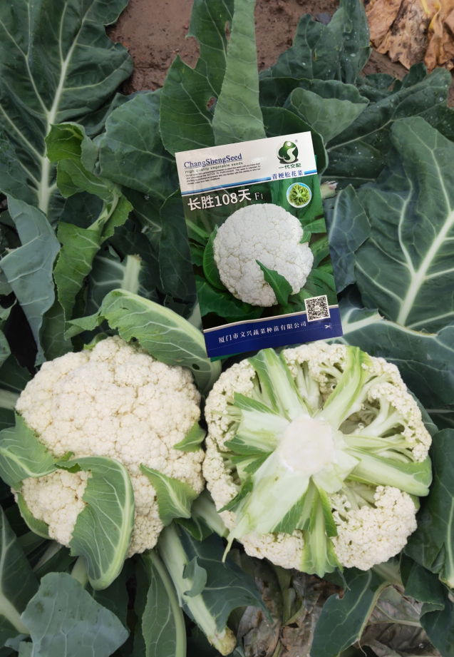
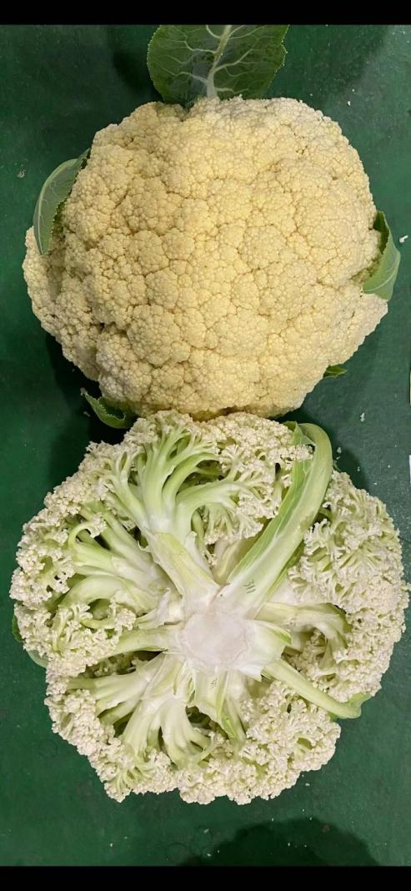

18.长胜65天
品种特点：早熟，耐热耐湿，抗病性好，产量高。
认定编号：闽认菜2015007
品种权号：无
选育单位：厦门市文兴蔬菜种苗有限公司
品种来源：0516253×0516233
特征特性：早中熟一代杂交品种，生长强健，秋播定植后约65天采收，单球重约1.5千克，花球松大圆整，雪白美观，蕾枝浅绿色，成熟整齐，甜脆味美，适应性强。一般亩产5000千克左右。
栽培技术要点：该品种苗期适温20～30℃，生长期适温12～28℃，花球形成最佳适温15～22℃左右。苗龄24～30天左右，择强去弱，移栽大田，定植前需施足有机肥。株距50厘米，行距60厘米，亩栽约2000株。定植后5～8天缓苗，薄肥勤施。生长期保持畦面适当干湿度，注意防治病虫害。结球期再施二次攻球肥，并做好摘叶盖花工作。结球成熟后，应适时采收。
适宜推广区域：适宜福建省秋季种植。
开发推广单位：厦门市文兴蔬菜种苗有限公司，李晓龙，18859217896。

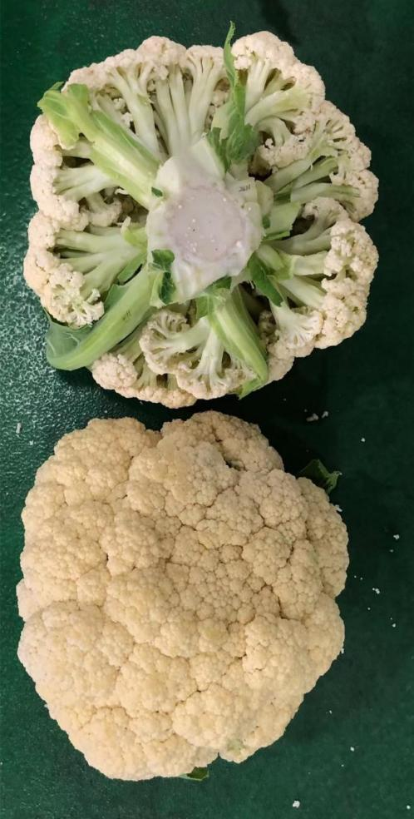
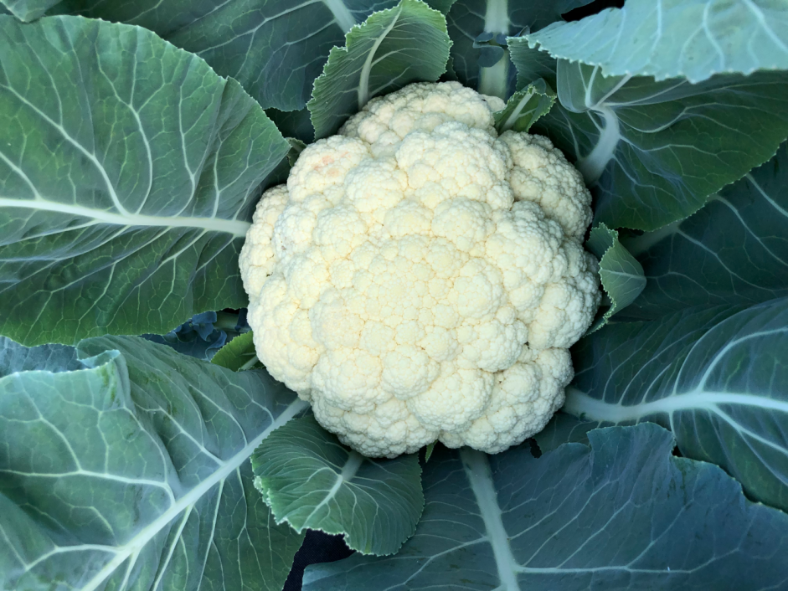
`

八、番茄

19.中厦316
品种特点：大红货架期长、适合高山夏种
登记编号：GPD番茄（2019）350256
品种权号：无
品种来源：RF-1-5-4-1-1-B×RF-10-3-1-1-1-2-B
选育单位：厦门中厦蔬菜种籽有限公司
特征特性：以色列硬果长货架型番茄、中早熟、无限生长型、植株生长势强盛、耐热、抗病、中大果型、单果重180～200克，大果可达220克，果实颜色大红、红的颜色特别漂亮、硬度极高、特耐贮运、抗番茄花叶病毒、黄萎病、枯萎病和耐筋腐病。一般亩产6000千克左右。
栽培技术要点：1.当苗龄20～25天，苗高15～18厘米左右适时带土移栽，栽培地精细耕翻整畦，畦宽1～1.2米，双引种植，株距40～50厘米，每亩种2400～2600株为宜。2.移栽后及时浇足定根水，促进早返苗。遇多雨天气及时做好排水防涝工作，避免水分过多出现裂果、烂根死苗现象。3.移栽成活后，追肥1次以速效氮肥为主的返苗肥；坐果后在第一穗果膨大时追施1次肥，以促进果实生长；结果盛期至采收期根据植株生长情况适时、适量追肥。4.及时搭架引蔓、抹芽整枝。5.合理疏花，疏果。6.注意防治病毒性病害、灰霉病、白粉病、蚜虫、白粉虱等病虫害。7.适时采收冬季大棚越冬栽培，因整个生育期气温较低，开花后一般需要50～55天才能成熟。成熟时及时采收，防止裂果、落果，适时采收。
适宜推广区域：适宜福建省秋、冬季种植
开发推广单位：厦门中厦蔬菜种籽有限公司，洪金条，0592-7169585。

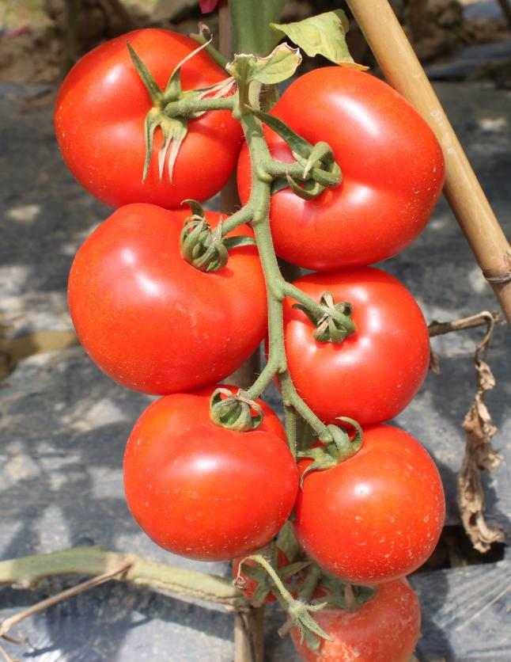
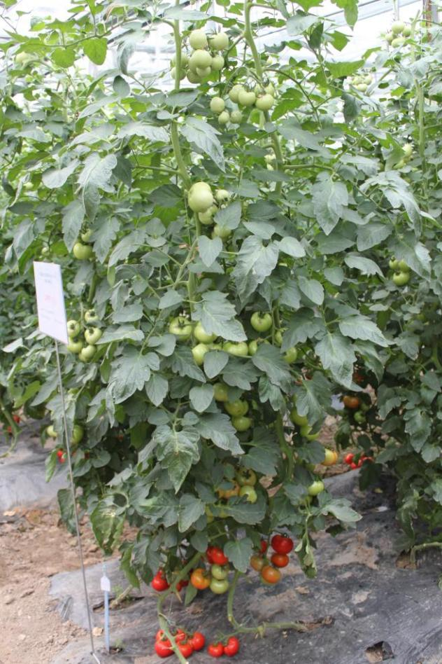

20.闽农科1号
品种特点：抗病毒，高产，果实美观
登记编号：GPD番茄(2020)350389
品种权号：无
选育单位：福建省农业科学院作物研究所
品种来源：SH5-3-1-1-1-1-1×SH2-1-1-1-1-1-1
特征特性：该品种为无限生长型，半蔓生，生长势强，叶片为二回羽状复叶，叶片深绿，始花节位7～11节，单式花序为主，果形为扁圆与圆形之间，成熟前为绿色，无绿肩，完熟果果色为大红，果实心室3～4个，硬度较好，不易裂果，耐储运，单果重150～210克。一般亩产5000千克以上。
栽培技术要点：1.福建省秋冬季设施大棚栽培，播期为8月15日～9月25日，采用50～72孔育苗盘育苗，适宜采用嫁接育苗。实生苗育苗期25～30天，嫁接育苗约40天。2.每亩定植1800～2200株，株行距0.35～0.45米,每畦双行定植。3.选择多年未栽培茄科作物，土壤肥沃深厚，排水性好的地块为佳。施1～3吨有机肥，50～150斤复合肥作为底肥，充分混匀起垄，铺用滴灌和黑地膜防治杂草。追肥应当钾钙磷肥等为主，适当使用氮肥以及配合喷施硼、锌等微量元素叶面肥。4.宜采用单杆整枝法，及时整枝绑蔓，挂果为6～8串果后及时打顶，及时摘除老叶病叶。秋冬季气温低，应当适当采用生长调剂保花保果，坐果后应当及时疏花疏果，每串留5～6个果，从而提高果实商品性。5.注意烟粉虱、蚜虫、叶斑病、青枯病、病毒病等虫害的病害防治。6.采收前适宜小水和少灌溉，切忌大水漫灌，以提高果实品质和防止裂果。
适宜推广区域：适宜福建省秋冬季设施大棚栽培
开发推广单位：福建省农业科学院作物研究所，温庆放，13805062692

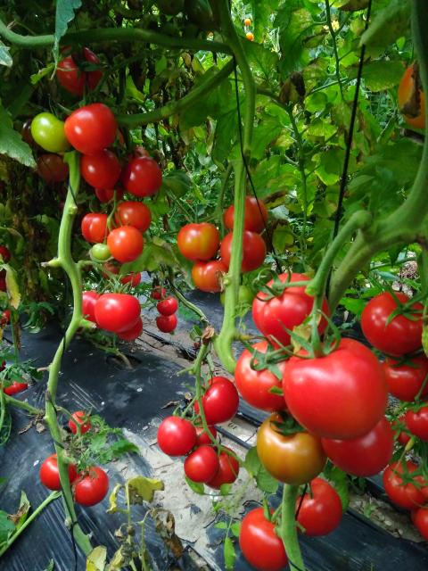
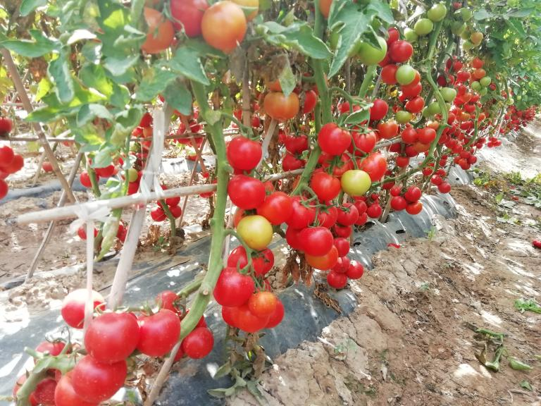

21.闽农科2号
品种特点：抗病毒病，高产，果型美观
登记编号：GPD番茄(2020)350390
品种权号：无
选育单位：福建省农业科学院作物研究所
品种来源：105-2-1-3-1-1-1×SH2-1-1-1-1-1-1
特征特性：该品种为无限生长型，半蔓生，生长势强，始花节位10.5节，中早熟，果实成熟前绿色，无绿肩，完熟果色泽红艳，有光泽。果形为近圆形，平果顶，萼片平展，果梗洼小，果实表面无棱沟，美观。单果重180～240克。一般亩产5000千克以上。
栽培技术要点：1.福建省秋冬季设施大棚栽培，播期为8月15日～9月25日播种，采用50～72孔育苗盘育苗，适宜采用嫁接育苗。实生苗育苗期25～30天，嫁接育苗约40天；2.每亩定植2000～2200株，株行距0.4～0.45米,每畦双行定植；3.选择多年未栽培茄科作物，土壤肥沃深厚，排水给水性好的地块为佳。施1～3吨有机肥，50～150千克复合肥作为底肥，充分混匀起垄，铺用滴灌和黑地膜防治杂草。追肥是应当钾钙磷肥等为主，适当使用氮肥以及配合喷施硼、锌等微量元素叶面肥；4.宜采用单杆整枝法，及时整枝绑蔓，挂果为6～8串果后及时打顶，及时摘除老病叶。秋冬季气温低，应当适当采用生长调剂保花保果，坐果后应当及时疏花疏果，每串留5～6个果，从而提高果实商品性。5.注意烟粉虱、蚜虫、叶斑病、青枯病、病毒病等病虫害的防治；6.采收前适宜小水和少灌溉，切忌大水漫灌，以提高果实品质和防止裂果。
适宜推广区域：适宜福建省秋冬季设施大棚栽培
开发推广单位：福建省农业科学院作物研究所，张前荣，17805959593

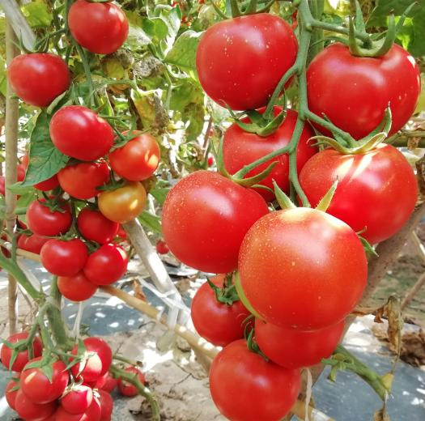
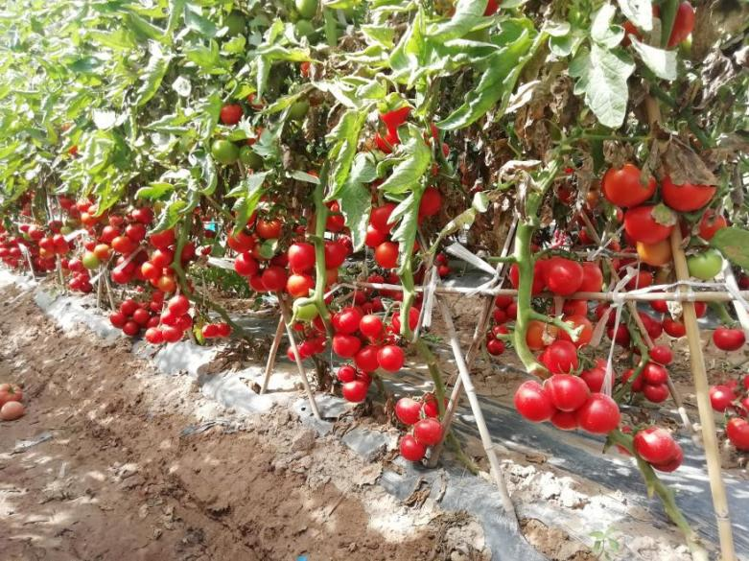

22.千禧
品种特点：品质好，产量高。
登记编号：GPD番茄（2018）350165
品种权号：无
选育单位：农友种苗（中国）有限公司
品种来源：F-2155-52×F-1528-26
特征特性：千禧为无限生长型樱桃番茄。第一花穗着生节位7～8节，复状花序，从播种至始收90天左右，叶深绿色，茸毛短稀，成熟果桃红色，果形短椭圆形，果纵径3.9厘米左右，横径2.5厘米左右，单果重约20克,大小整齐，可溶性固形物含量约10.0%，果硬，肉质脆爽，风味佳，不易裂果，易采收。产量高。一般亩产4000千克左右。
栽培技术要点：千禧福建省秋季种植8～9月播种，苗龄30天左右，其它地区播种可视当地气候条件和栽培方式适当调整播种期，采用双杆整枝，每亩栽培密度以1200～1500株。定植前施足底肥，每亩施腐熟农家肥2500千克以上，定植成活后要叶面追施硼肥2次以上，根据生长情况及时追施肥。植株转入生殖生长期后，适当根外追施钙肥2～3次，以提高果实的耐裂性。控制灌溉量，使土壤保持偏干状态，切忌土壤过分湿润。
适宜推广区域：适宜福建省秋季或早春保护地种植。
开发推广单位：农友种苗（中国）有限公司，陈金龙，13850058818。

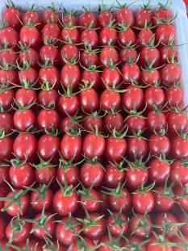
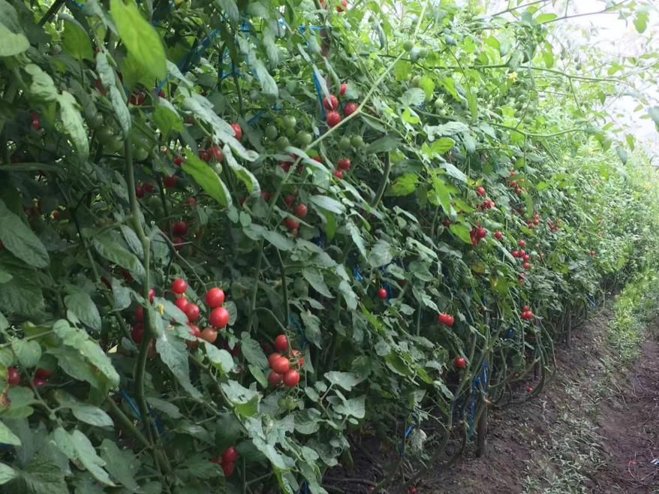

九、辣椒

23.福农1号
品种特点：设施型，鲜食，味微辣，食味佳；高产、耐高温和耐低温弱光。
登记编号：GPD辣椒(2021)350044
品种权号：无
选育单位：福建农林大学、惠安县农业科学研究所
品种来源：79PL-5-2-1×GZN13-16-CS1
特征特性：属无限生长型，杂交种，鲜食，中熟。株高155.9厘米，株幅105.7厘米，株型直立松散。果型牛角形，果长28.2厘米。果横径4.1厘米，果肉厚度0.48厘米。单果重138.9克，单株结果数26个以上。商品果颜色绿色，开花结果期28天。果肉脆，味微辣，成品率高。维生素C含量65.8毫克/100克，辣椒素含量0.327%，辣度46度。中抗病毒病CMV、病毒病TMV、疫病，感炭疽病，较耐高温、较耐低温弱光。两年区试平均亩产6261.2千克，比对照辣宝89增产5%。
栽培技术要点：1.适时育苗：福建常规春季保护地栽培，适宜育苗期11中旬至12月上旬，苗龄50～75天。2.合理密植：春季保护地栽培采用双行定植，株距50厘米左右，亩定植2500～3200株；冬春茬长季节保护地种植采用单行定植，株距30厘米左右，亩定植1800～2200株。3.水肥管理：施足基肥，一般每亩施经无害化处理的腐熟优质有机肥800～1000千克（猪粪或鸡粪）、粉碎的饼肥100千克、45%三元复合肥20～25千克、硼砂2千克，全层深施。定植成活后，每间隔7～10天施1次水肥，水量不宜过大；对椒坐果后，结合灌水追一次初果肥，每亩施水溶性复合肥（N:P:K比例20:20:20）5.0～7.5千克，采收过程中，每隔15天施肥一次，每次亩施水溶性复合肥10千克，田间土壤湿度控制在80%以下，宜干不宜湿。盛果期根据田间苗情可同时叶面喷施0.1%～0.2%磷酸二氢钾和其他微肥。4.搭架（或吊绳吊蔓）整枝：株高约为40厘米时，采用拉吊绳吊蔓或围蔓固定植株，以防止植株倒伏，采用三蔓整枝，即选留3枝健壮的枝秆吊起作结果主蔓。5.病虫害防治：加强茶蝗螨、潜叶蝇、斜纹夜蛾、甜菜夜蛾及茎基腐、白粉病、疫病、炭疽病等主要病虫害防控。6.及时采收：花凋谢后20～25天，果实饱满，果皮色泽发亮时及时采收，以免影响上部果实生长。
适宜推广区域：适宜福建东南沿海地区冬春茬长季节保护地种植。
开发推广单位：福建农林大学农学院，官德义，13960771385。
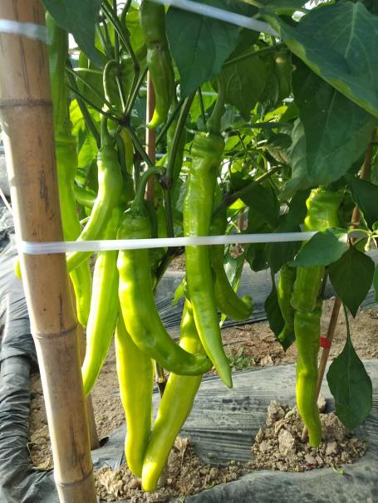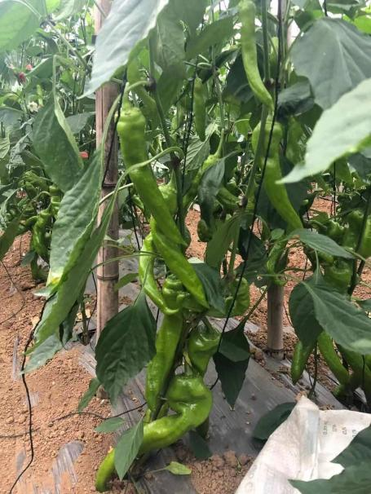

24.中厦1椒
品种特点：果实光亮、长、直，果实商品性好；耐贮运、高产、抗病性强、耐热。
登记编号：GPD辣椒（2019）350604
品种权号：无
品种来源：8203/3/3×8108-8
选育单位：厦门中厦蔬菜种籽有限公司
特征特性：中早熟、耐热、耐旱强，耐湿一般，特抗高温，能在炎热的气候开花结果，适应性强，种植在一般环境下也可正常生长，植株生长旺盛且稳定，分枝性强，结果多，连续结果性能好，后期着果率高，果实生长迅速。高抗病毒病、炭疽病、疫病。果肉厚，果实硬度好，耐贮藏和运输，商品性特佳。一般亩产3000千克左右。
栽培技术要点：选择排灌方便、土层深厚的砂壤土，亩用种量50克。剔除弱小不健壮的异株，选择生长势强、健壮的椒苗定植。根据土壤肥力状况，每亩种植2800～3000株，畦宽1米，种两行，株距40～45厘米。该品种挂果多，连续结果力强，要求施足基肥，最好是有机肥为主，结合整地将基肥施入地里，一般每亩施6500公斤腐熟有机农家肥或800～1000公斤鸡、鸭、猪粪等。座果后，需肥量较大，应及时追肥，每次每亩施复合肥15～20公斤；每次采收后，视苗情长势追肥每亩追施10公斤左右尿素或复合肥；特别是后期应加强田间肥水管理，注意田间排水防涝和病虫害防治，防止植株早衰。门椒和对椒应及时采收，以便后期果实膨大，提高产量和质量。
适宜推广区域：适宜福建省春、秋季种植。
开发推广单位：厦门中厦蔬菜种籽有限公司，洪金条，0592-7169585。

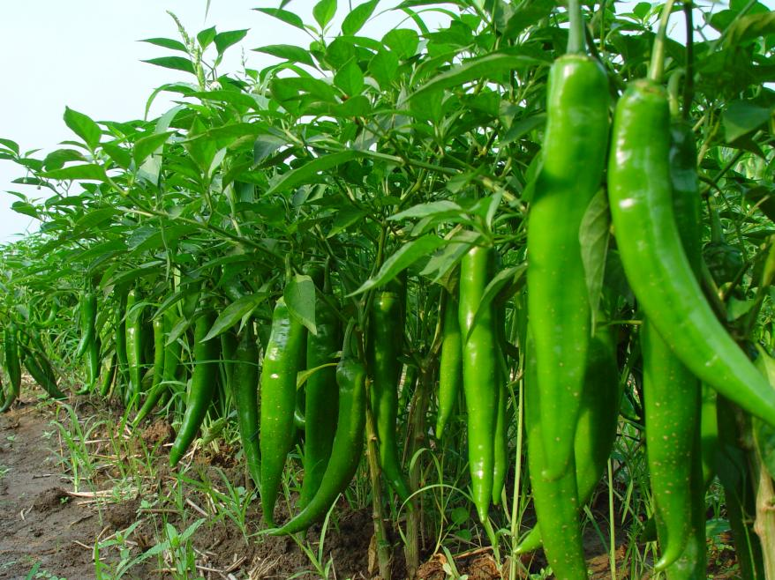

十、西瓜

25.农友翠玲
品种特点：适应性强，品质好。
登记编号：GPD西瓜（2017）350145
品种权号：无
选育单位：农友种苗（中国）有限公司
品种来源：692-210-9-S×696-311-10-S
特征特性：翠玲中早熟，生长势强，结果力强，春季从播种至始收80～90天左右，主蔓第7～8节着生第一朵雌花。从座果至采收春季28～35天、夏秋25～30天。瓜高球至长球形，瓜横径23～28厘米，瓜纵径16～20厘米，单瓜重3.5千克左右，瓜皮绿色，披深绿色中粗细条纹，果肉深红色，脆爽多汁，中心可溶性固形物约11%～12%,皮厚0.8～1.0厘米，皮薄而韧，耐贮运。一般亩产3800千克左右。
栽培技术要点：1、选择耕层深厚，排灌水方便，土壤肥沃的的沙壤土，不宜连作。2、播种时间：福建2月中旬至7月中旬，每亩栽培密度约500株；其它省份可根据当地气候条件和栽培习惯，选择适宜的播种期及栽培密度。3、播种方式：育苗栽培，用穴盘育苗移栽，苗龄15天～30天移栽。4、基肥：每亩施农家肥2000千克，复合肥30千克，过钙20千克，硼砂1千克。5、追肥：定植后一周左右，用800倍液尿素水浇灌，瓜蔓长至40厘米追施(15:15:15)硫酸钾复合肥20千克，开花后一周左右追施(15:15:15)硫酸钾复合肥30千克、氯化钾20千克，并配合喷药连续使用500～800倍磷酸二氢钾叶面肥进行叶面施肥。6、病虫防治：定植后要注意对炭疽病、疫霉病、蔓枯病、白粉病进行及时防治，同时注意防除蚜虫，在点状发生初期就要采取防治措施。7、采收期：成熟时应及时采收。
适宜推广区域：适宜福建省春季种植。
开发推广单位：农友种苗（中国）有限公司，陈金龙，13850058818。

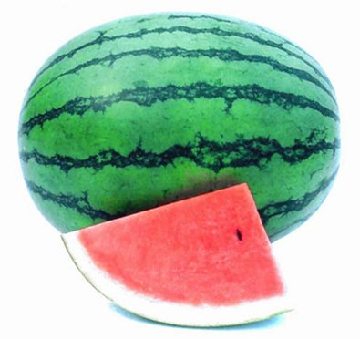
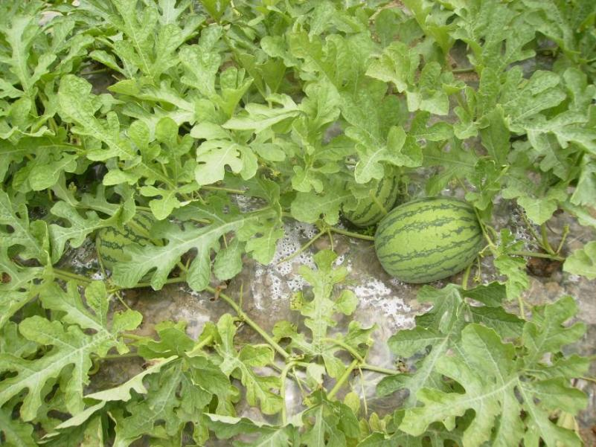

26.惠玲
品种特点：品质稳定。
登记编号：GPD西瓜（2018）350572
品种权号：无
选育单位：农友种苗（中国）有限公司
品种来源：726-260×383-21
特征特性：惠铃属小型西瓜，中早熟，生长势强，结果力强，全生育期春季85天左右，主蔓第6～7节着生第一朵雌花。果形椭圆形，瓜纵径约24厘米，瓜横径约16厘米，单瓜重3.0千克左右，瓜皮淡绿色，有绿色细条纹，果肉红色，细脆多汁，中心可溶性固形物约12%，瓜皮厚约0.8厘米，皮薄而韧，耐贮运。一般亩产3500千克左右。
栽培技术要点：1、选择耕层深厚，排灌水方便，土壤肥沃的的沙壤土，不宜连作。2、播种时间：福建2月中旬至7月中旬，每亩栽培密度约500株；其它省份可根据当地气候条件和栽培习惯，选择适宜的播种期及栽培密度。3、播种方式：育苗栽培，用穴盘育苗移栽，苗龄15天～30天移栽。4、基肥：每亩施农家肥2000千克，复合肥30千克，过钙20千克，硼砂1千克。5、追肥：定植后一周左右，用800倍液尿素水浇灌，瓜蔓长至40厘米追施(15:15:15)硫酸钾复合肥20千克，开花后一周左右追施(15:15:15)硫酸钾复合肥30千克、氯化钾20千克，并配合喷药连续使用500～800倍磷酸二氢钾叶面肥进行叶面施肥。6、病虫防治：定植后要注意对炭疽病、疫霉病、蔓枯病、白粉病进行及时防治，同时注意防除蚜虫，在点状发生初期就要采取防治措施。7、采收期：成熟时应及时采收。
适宜推广区域：适宜福建省春季种植。
开发推广单位：农友种苗（中国）有限公司，陈金龙，13850058818。

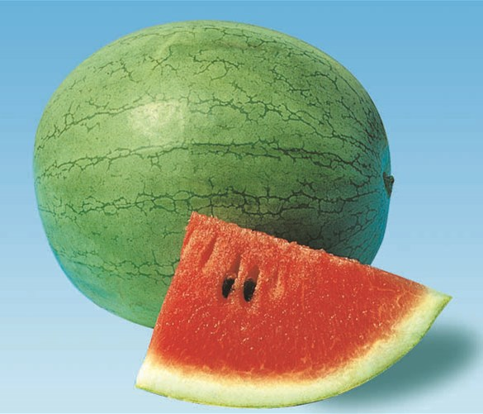
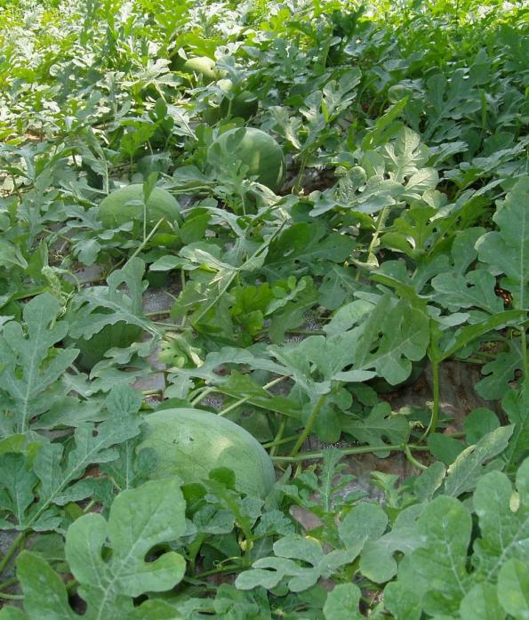

十一、甜瓜

27.玉姑
品种特点：品质好，风味佳。
登记编号：GPD甜瓜（2018）350081
品种权号：无
选育单位：农友种苗（中国）有限公司
品种来源：1174-6×521-9
特征特性：玉姑属光皮厚皮甜瓜杂交种，中早熟，生长势强，耐病性强，坐果率高，全生育期85～100天，果实成熟期38～45天。瓜高球形至短椭圆形，单果重约1.5千克。瓜皮白色，果面光滑，或偶有少量稀网纹，果肉淡白绿色，中心可溶性固形物含量约17%，果香味浓，果肉细绵多汁，风味佳。一般亩产2800千克左右。
栽培技术要点：1.南方地区适宜管棚和连栋大棚栽培，北方地区适宜日光温室和大拱棚栽培，南方地区可进行春季和夏秋季栽培。2.播种前对种子进行温烫浸种，对营养土进行消毒。3.注意重施底肥，以优质有机肥为主，配合适量磷钾肥，在果实膨大期要保证水肥充足，増施优质钾肥。4.爬地栽培，每亩栽植500～600株，宜采用双蔓整枝；吊蔓栽培，每亩栽植1500～1800株，宜采用单蔓整枝。5.留瓜节位为12～18节，每蔓每批次留1瓜，果实成熟前5～7天不浇水，并适时采收。
适宜推广区域：适宜福建省早春季保护地种植。
开发推广单位：农友种苗（中国）有限公司，陈金龙，13850058818。

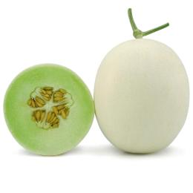
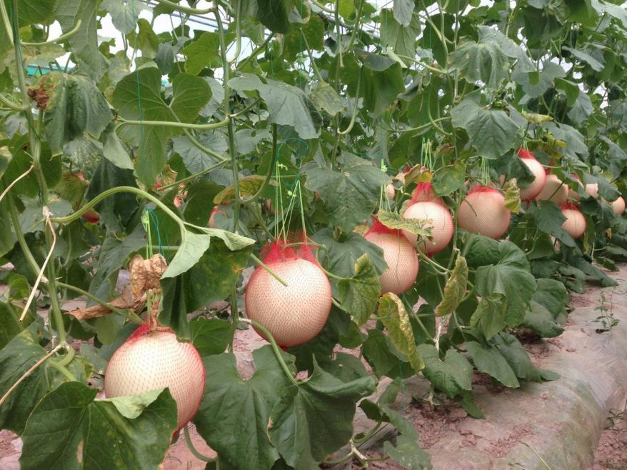

十二、丝瓜

28.福研9号
品种特点：早熟，丰产，连续结瓜能力强，瓜短圆筒形，果肉紧实，不易褐变，商品性好。
认定编号：闽认菜2022001
品种权号：无
选育单位：福建省农业科学院作物研究所
品种来源：福丝05008×福丝11003
特征特性：该品种植株生长旺盛，分枝能力强，叶掌状浅裂。第一雌花着生于主蔓第8～11节，主、侧蔓结瓜，连续结瓜能力强。从开花到商品瓜采收10～15天，瓜形短圆筒状，瓜长20～25厘米，瓜径5.5～6.5厘米，单瓜重400～600克。瓜皮绿色，瓜瘤中等，果肉紧实、不易褐变，口感清甜。一般亩产3500千克以上。
栽培技术要点：该品种在福建春季栽培于2月下旬到4月上旬可播种，秋季7月播种。平棚架栽培500株/亩，人字架栽培800株/亩。栽培上施足基肥，给合施用钙肥和硼肥。结瓜期加强肥水管理，每采收1～2次瓜应追施1次肥。及时整枝，摘除前期主蔓上的侧枝，结果盛期摘除老叶、部分雄花蕾和畸形果。早春栽培前期雄花量少，需人工辅助授粉，以提高丝瓜的坐果率和成瓜率。
适宜推广区域：适宜福建省春秋季种植。
开发推广单位：福建省农业科学院作物研究所，薛珠政，13509339402

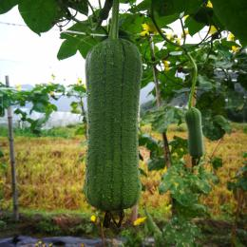
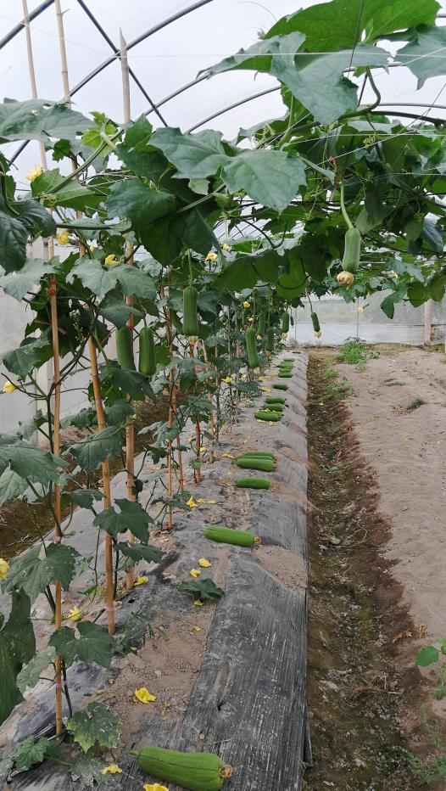

29.圆帅
品种特点：无限生长类型，连续结瓜能力强，商品瓜中筒型，果型端正，果皮绿色，果面粗糙，肉质细嫩，不褐变。
认定编号：闽认菜2015010
品种权号：无
选育单位：福建农林大学，厦门中田金品种苗有限公司
品种来源：FU-66×LC-28
特征特性：圆帅属早熟丝瓜杂交种。生长势强，连续结瓜能力强，商品瓜中筒型，果型端正，果皮绿色，果面粗糙，果长约21～30厘米，横径8厘米左右，单果重800克左右，果肉翠绿，肉质细嫩，不褐变。一般亩产6000千克左右。
栽培技术要点：播种期2月下旬至8月，平架栽培，亩植500～900株。栽培上应注意轮作及防治病毒病、疫病和褐斑病等病害。
适宜推广区域：适宜福建省春季种植
开发推广单位：福建农林大学、厦门中田金品种苗有限公司，钟凤林，13774563218。

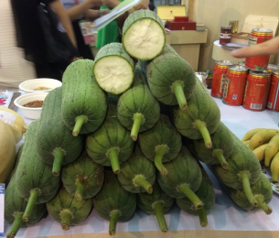
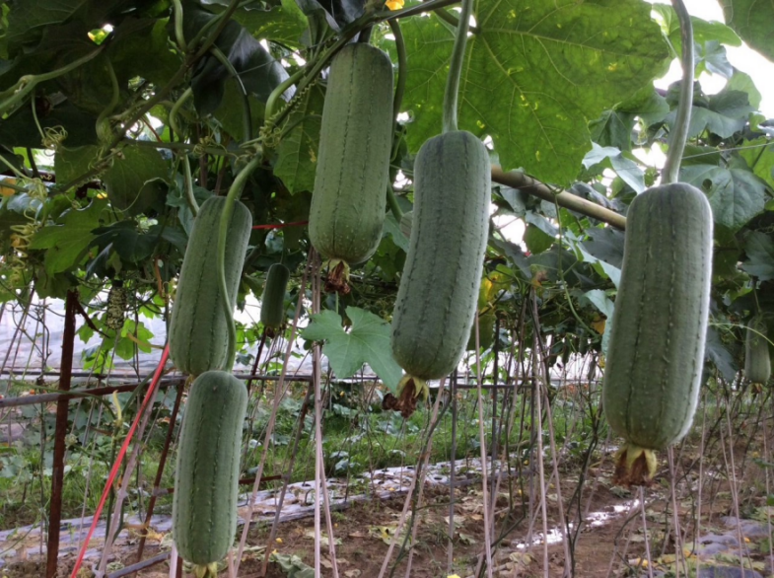

30.农福805
品种特点：早熟、高产、瓜色翠绿、刺瘤明显、耐褐化。
品种权号：无
选育单位：福州市蔬菜科学研究所
品种来源：S18×S5
特征特性：植株生长势强；早熟，主侧蔓均可结果,春植主蔓第10节着生第1雌花，连续坐果能力强；果实圆筒形，纵径28厘米，横径6厘米，单果重600克,果皮绿，果肉致密，味清甜，烹饪后不褐变，品质较好；一般亩产4700千克左右。较抗霜霉病、白粉病，耐热耐湿。
栽培技术要点：福建省栽培2月中下旬到5月上旬均可播种育苗，每亩施有机肥2500千克，三元复合肥75千克，深翻入土，按畦连沟宽1.8米整地做畦，亩约种植800株，覆盖地膜。蔓长40厘米时引蔓上架，上架前剪除全部侧枝，及时剪除下部不见光的老叶、病叶和多余雄花，过密时疏除部分枝条，以利通风透光。春植花后7～9天采收上市，一般1～2天采收1次，每采收1～2次追施适量三元复合肥。全期保持田间湿润，注意防治美洲斑潜蝇、瓜实蝇等虫害。
适宜推广区域：适宜福建省露地及设施种植。
开发推广单位：福建超大现代种业有限公司，陈铣，13159422018。

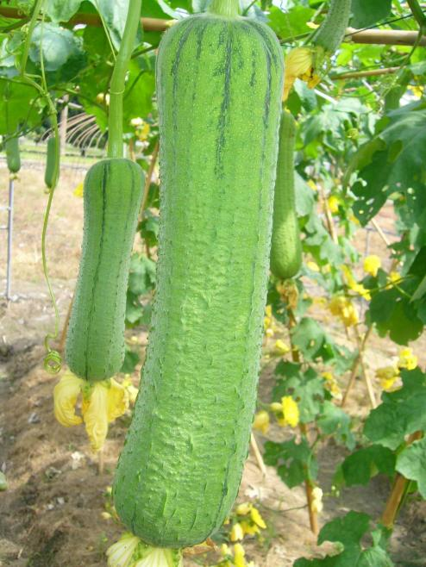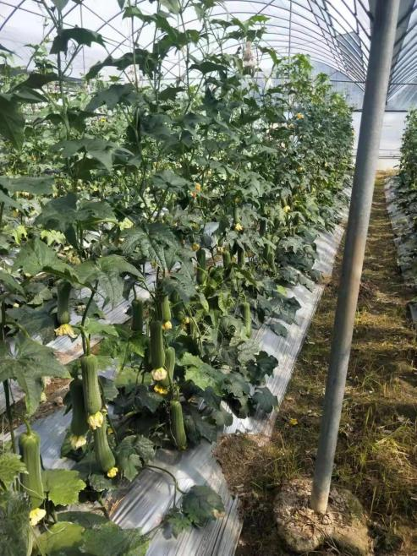

十三、苦瓜

31.闽研6号
品种特点：早中熟，商品性好，微苦，较抗白粉病。
品种权号：申请中，申请号20191004193
选育单位：福建省农业科学院作物研究所
品种来源：MA0361×ZK25-2
特征特性：植株生长旺盛，分枝力强。第一雌花着生于主蔓第10～15节，座瓜率高，节成性好。瓜呈棒状，蒂平尾钝，短棱相间，瘤中圆粒，瓜皮绿白色，有光泽。瓜长25～33厘米，瓜横径6.5～7.5厘米，肉厚约1.1厘米，单瓜重约450克。田间表现较抗白粉病。一般亩产3000千克左右。
栽培技术要点：福州平原地区春植一般在2月下旬到3月下旬播种，秋植在7月上旬到8月播种。平棚架每亩种植150～200株，篱笆架每亩种植250～300株。
适宜推广区域：适宜在福建省绿白色珍珠苦瓜产区种植。
开发推广单位：福建省农业科学院作物研究所，李大忠，13665061765。

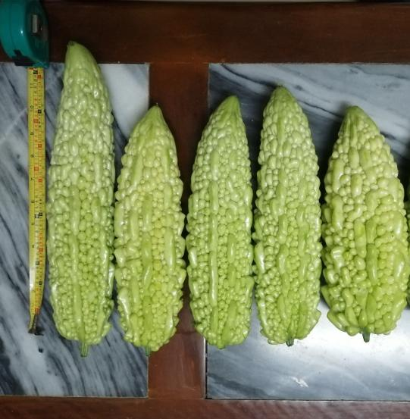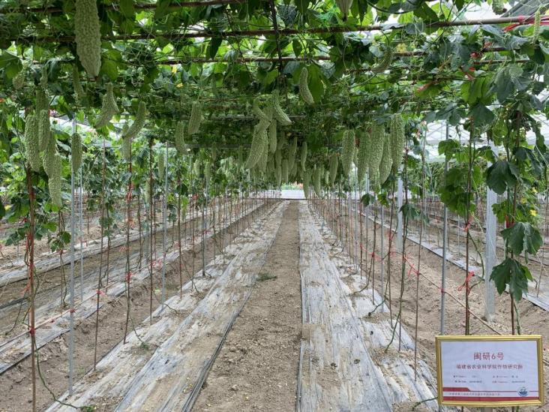

32.奇胜308
品种特点：丰产性好，抗性好，果型美观，耐运输。
认定编号：闽认菜2016005
品种权号：CNA20172874.6
选育单位：福建田美种业科技有限公司
品种来源：TS-087×TS-215
特征特性：中熟，蔓生，植株生长强健，抗病性强，耐热性好。连续座果、连续采收能力强。果皮翠绿色有光泽，短纵瘤与圆粒瘤相间，长棒形，果长33～38厘米，横径7～8厘米，肉厚约1.2厘米，果硬，单瓜重0.5～0.8千克，抗病、耐高温，耐贮运，商品性佳。一般亩产3900千克左右。
栽培技术要点：结合当地的气候特点和栽培习惯播种种植，种植地块应选择前茬非瓜类、茄果类作物、土层深厚、肥力强、排灌水便利的土地。定植前应深耕土壤、施足底肥，座果后加强水肥管理。福建地区春种2月15日～3月15日播种，越夏栽培5月15日～6月15日播种。该品种蔓性较强，容易导致侧枝徒长，导致座果率降低和座瓜时间推迟。前期应及时对1.2米以下的侧枝进行修剪，疏除过多的侧枝。栽培过程中易发生病虫害，也会影响其正常生长和开花结果，应根据种植季节及当地栽培习惯合理安排栽培密度，及时修剪病中、老叶、弱小无雌花的枝蔓及发育不良的畸形瓜，及时采收商品瓜。加强水肥管理、防止植株退肥早衰是提高果实商品性、保证产量的关键。
适宜推广区域：适宜福建省春季和越夏种植。
开发推广单位：福建田美种业科技有限公司，李洪龙，13805006170。

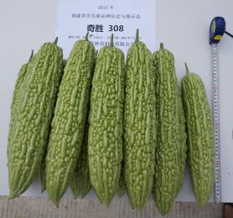
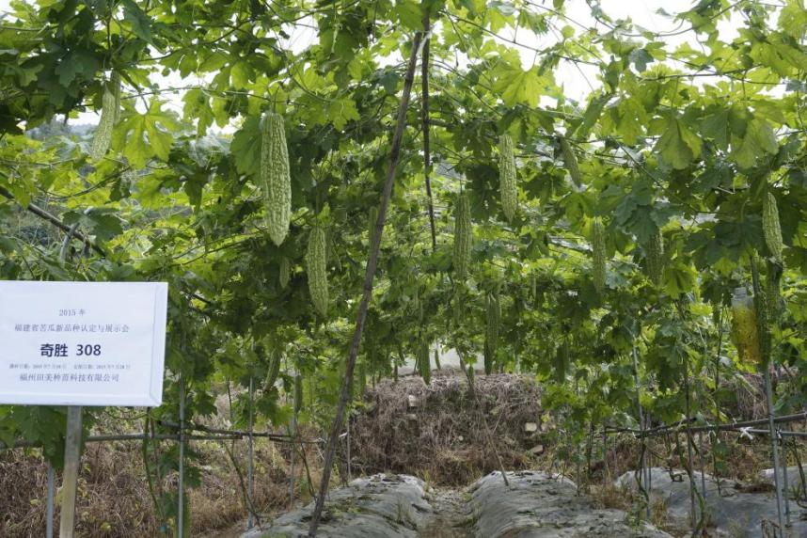

33.新翠
品种特点：植株生长势强，分枝力旺盛，耐寒、抗病性较强，产量高。
认定编号：闽认菜2010001
品种权号：无
选育单位：福建省农业科学院农业生物资源研究所
品种来源：10A-1.2×9208A
特征特性：早熟，植株生长势强，分枝力旺盛。主蔓第一雌花着生于第9～13节，商品瓜蒂较平、棒状，尾部稍尖，从开花到商品瓜成熟14～16天，瓜长28～34厘米，横径6.0厘米，肉厚1.1厘米。瓜皮为淡绿色、尖瘤,单瓜重400克左右。肉质脆嫩，苦味中等，口感好。经福建省农科院中心实验室品质检测，维生素C含量36.8毫克/100克鲜重，粗蛋白含量1.09%，水分含量93.5%。春季栽培一般每亩产量2800千克左右，早期产量高。
栽培技术要点：1、福州地区春种一般在2月下旬到3月下旬播种，秋植在7月上旬至8月播种。2、春季采用营养袋（钵）育苗，当苗长至3～4片真叶时即可定植；夏秋育苗，当苗长至2～3片真叶时可定植。3、选择土层深厚、肥沃、排灌方便、前作为非瓜类作物田块种植，重茬地应采用丝瓜砧木嫁接栽培。高畦，畦宽（含沟）1.5～2米，株距0.8～1.5米，及时引蔓整枝，去掉衰老黄叶，以利通风采光，注意防治病虫害。4、新翠苦瓜需肥水量较大，在第1朵雌花开放时结合中耕除草施1次肥，其后根据采收及生长情况及时追施肥，以植株不出现退肥现象为准。
适宜推广区域：适宜福建省种植。
开发推广单位：福建农科农业良种开发有限公司，程雪华，13950317063。

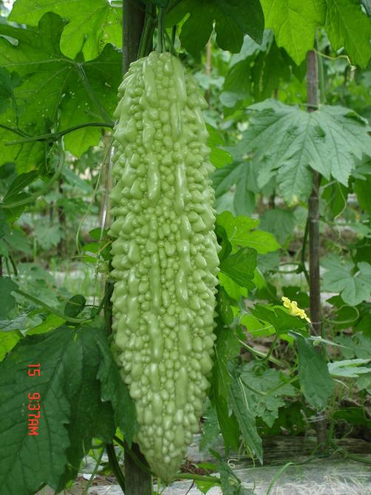
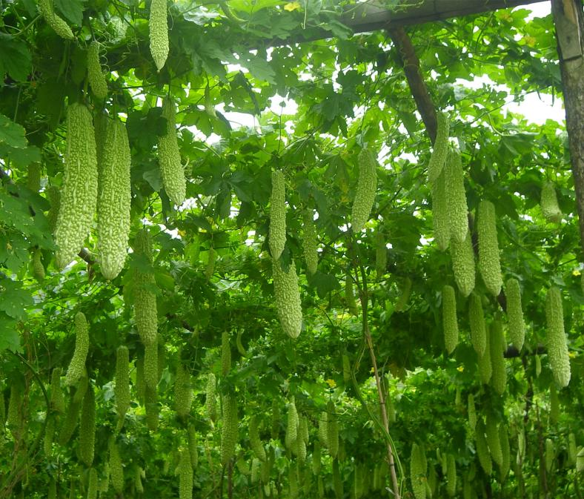

34.春宝
品种特点：早熟，耐低温弱光，生长势强，连续结瓜能力强，商品性好。
品种权号：申请中，申请号：20201001974
选育单位：福州市蔬菜科学研究所
品种来源：08311-4×0853-2
特征特性：早熟，耐低温弱光，生长势强，连续结瓜能力强。商品瓜棒状，圆瘤间短纵瘤，瓜长30～35厘米，横径7厘米左右，肉厚约1.2厘米，单瓜重500克左右，瓜色绿，油亮有光泽，一般亩产3600千克左右。
栽培技术要点：1.福州地区早春设施大棚栽培12月中下旬播种，春季露地3月中上旬播种，采用耐寒、抗土传病害、亲和性好的丝瓜或南瓜砧木嫁接育苗。2.选择前茬非葫芦科作物的疏松肥沃土壤，深翻晒田，施足底肥，每亩定植200～250株，平架结合篱笆架栽培，早春设施内需辅助人工授粉，采后及时追肥。3.生育期注意霜霉病、白粉病、瓜实蝇、蚜虫等病虫害防治。
适宜推广区域：适宜福建省早春设施栽培或春季露地种植。
开发推广单位：福州市工农兵农业科技有限公司，高山，18705001073。

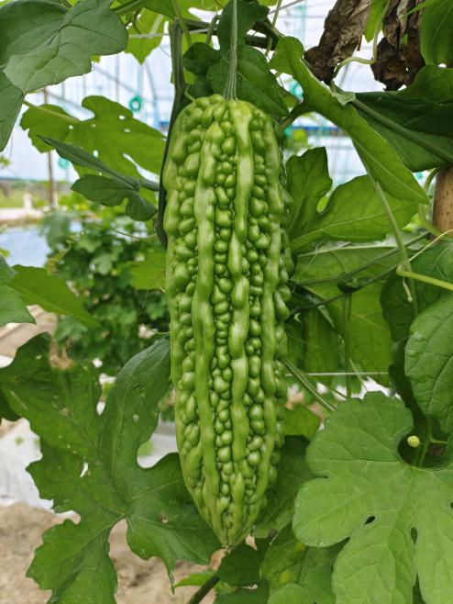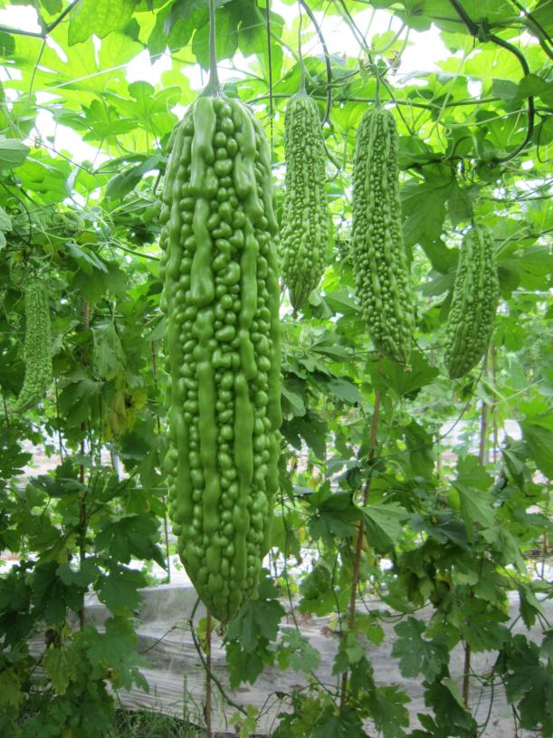

35.迎春
品种特点：早熟，耐低温弱光，生长势强，前期产量高，商品性好。
品种权号：无
选育单位：福州市蔬菜科学研究所
品种来源：758×1519-211
特征特性：早熟，第1雌花节位10～15节，植株生长势强，连续结瓜能力强，商品瓜棒状，圆瘤，瓜色白绿，油亮有光泽，瓜长28～32厘米，横径7厘米左右，肉厚1.2厘米左右，单瓜重400～500克，抗病，丰产。一般亩产3400千克左右。
栽培技术要点：1.福州地区早春设施大棚栽培12月中下旬播种，春季露地种植3月中上旬播种，采用耐低温、抗土传病害、亲和性好的丝瓜或南瓜砧木嫁接育苗。2.选择前茬非葫芦科作物的疏松肥沃土壤，深翻晒田，施足底肥，每亩定植200～250株，平架结合篱笆架栽培，早春设施内辅助人工授粉，采后及时追肥。3.生育期注意霜霉病、白粉病、瓜实蝇等病虫害防治。
适宜推广区域：适宜福建省早春设施栽培或春季露地种植。
开发推广单位：福州市工农兵农业科技有限公司，高山，18705001073。

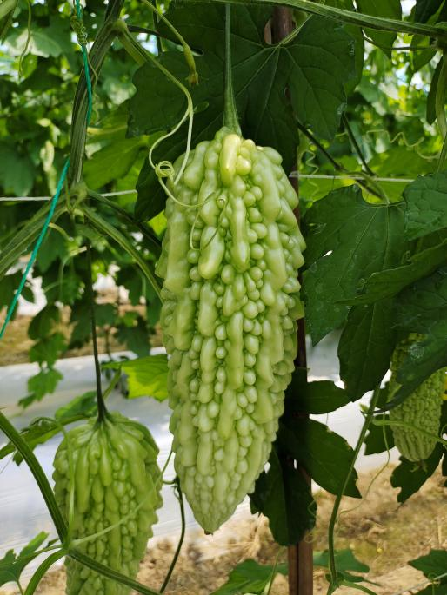
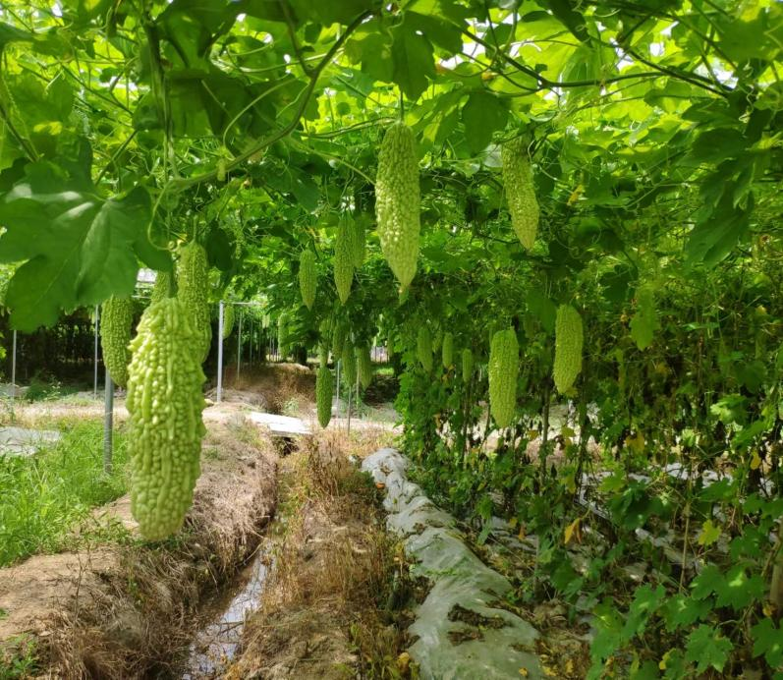

十四、茄子

36.闽茄8号
品种特点：早熟，耐低温弱光，生长性强，无限生长型，商品性好。
鉴定编号：闽鉴菜2019003
品种权号：无
选育单位：福州市蔬菜科学研究所、福建省农业科学院作物研究所
品种来源：HLB107-1-1-1×艳后-2-1-1
特征特性：早熟，耐低温弱光，生长势强，果形长条形、顺直，较粗，果纵径35厘米，果横径4.5厘米，单果重220克，果皮紫红油亮，颜色较深，果肉绿白，连续结果性好，前期产量高，一般亩产在4500千克左右。该品种耐低温弱光，田间表现较青枯病、黄萎病等病害，适合我省秋冬季设施大棚栽培。
栽培技术要点：1、福建省越冬设施大棚栽培7月底至8月初播种，9月初定植；2、选择前茬非茄果类作物的疏松肥沃土壤，深翻晒田，施足底肥，株行距50×60厘米，每亩定植1200株左右，低温时需及时用药剂点花防治落花落果，采后应及时施肥；3、生育期注意黄萎病、灰霉病、螨虫、蓟马等病虫害防治。
适宜推广区域：适宜福建省越冬设施栽培。
开发推广单位：福州市蔬菜科学研究所、福建省农业科学院作物研究所，陈继兵，13159422011。

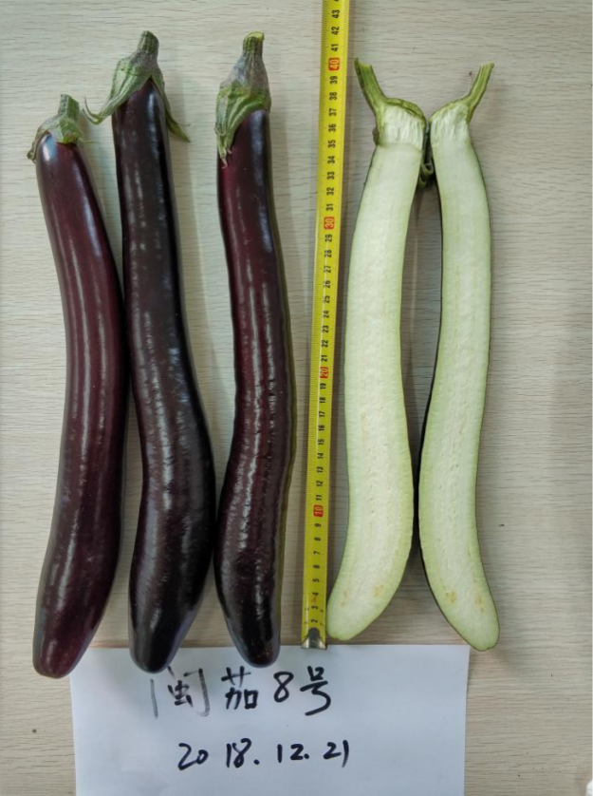
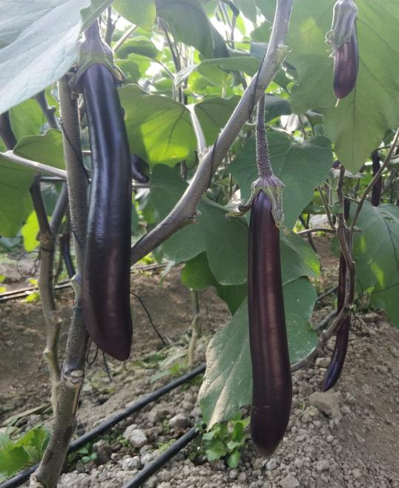

37.福茄8号
品种特点：高产、优质、耐低温弱光。
鉴定编号：闽鉴菜2019001
品种权号：无
选育单位：福建省农业科学院作物研究所、福州市蔬菜科学研究所
品种来源：HLB107-2-3-1×06-10-2-1
特征特性：早熟，始花节位第11节，株高102厘米，株幅96厘米，生长势强，直立性较好，主茎紫绿色，叶色绿，叶缘波浪状，花冠紫色，花序单花，萼片绿紫色。果形长条，果较细，果实纵径约35厘米，横径3.5厘米，单果质量170克左右，果皮紫红色，颜色较深，果肉绿白色，品质较好，连续结果性好，采收期长，一般亩产5100千克左右。
栽培技术要点：福建省一般在7月下旬～8月上旬播种。建议采用嫁接育苗栽培，定植密度每亩1500株左右。除施足基肥外，每采收一批通过滴灌用全溶肥追肥一次。双杆整枝，及时摘除老叶和病叶，中后期可以去顶回头茄留果。及时防治灰霉病、蚜虫、茶黄螨、蓟马等。
适宜推广区域：适宜福建省设施大棚越冬种植。
开发推广单位：福建省农业科学院作物研究所、福州市蔬菜科学研究所，林珲，13805006082。

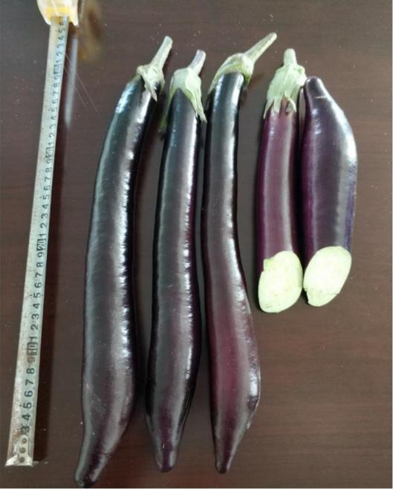
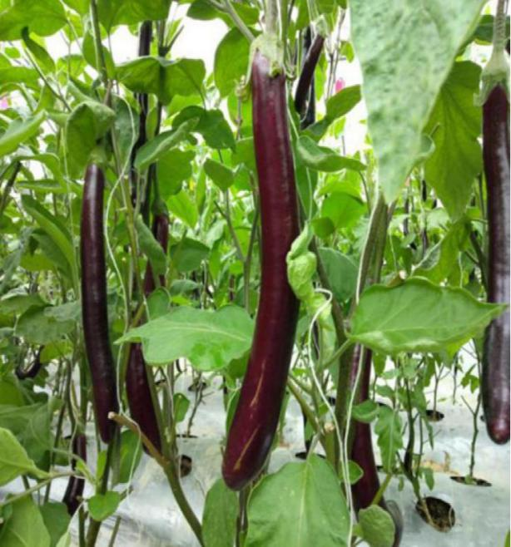

十五、枇杷

38.贵妃
品种特点：晚熟；优质、大果、高可食率，早结丰产，贮藏性能佳。
认定编号：闽认果20100001
品种权号：无
选育单位：福建省农业科学院果树研究所
品种来源：实生选育，原名新白3号
特征特性：该品种树势中庸偏强，树姿开张，树冠圆头形，中心干较明显。在福建福州，10月下旬至11月上旬抽穗，初花期11月下旬，盛花期12月，终花期1月中旬。果实成熟期在福建福州为4月下旬至5月上旬、莆田为4月中下旬，重庆万州为5月下旬至6月上旬，广东清远为4月上中旬。果实卵圆形或近圆形，单果重49.8～67.7克，最大115.0克，茸毛短、较多。果皮橙黄色、较厚，锈斑少，剥皮易，不易裂果；果肉厚0.91～1.14厘米，可食率71.2%～74.4%，果肉淡黄白色，肉质细嫩、化渣，风味浓甜有冰糖味，可溶性固形物含量13.9%～14.6%；每果种子数3.8～4.8粒；品质上等。高接的3年生‘贵妃’枇杷，平均亩植66.8株，株产22.7千克，折亩产1516.4千克；小苗定植后，当年亩产达117.1千克，定植后第3年平均株产达13.3千克，折亩产达558.6千克。
栽培技术要点：1、在结果树上剪取生长充实的枝梢做接穗，采用小苗嫁接育苗或高接换种等无性繁殖方法，均能保持良种的特性而不发生变异。2、‘贵妃’树势中庸偏强，树姿开张，树冠圆头形，中心干较明显，定植株行距宜用4米×5米，也可采用动态合理密植株行距3米×4米。3、‘贵妃’幼龄树（尤其是高接换种树）花芽分化期宜控水控肥，以提高花穗比率。4、‘贵妃’果实横径1.0～1.5厘米时疏果，各支穗留果一粒，每穗留果2～4粒。果实的方位朝下，以减少果实日灼伤害。5、‘贵妃’果实套袋技术应区别于红肉枇杷品种，幼果横径1.5～2.0厘米时套袋为宜，果实套袋以“牛皮纸袋+网兜”效果最佳，纸袋密封性要好，以防止果蝇为害。6、‘贵妃’属大果型、丰产性好的品种，栽培上要做好疏花穗、疏果，及增施有机肥等工作。
适宜推广区域：适宜福建省枇杷适栽区种植。
开发推广单位：福建省农业科学院果树研究所，邓朝军，13459143705。
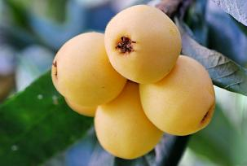
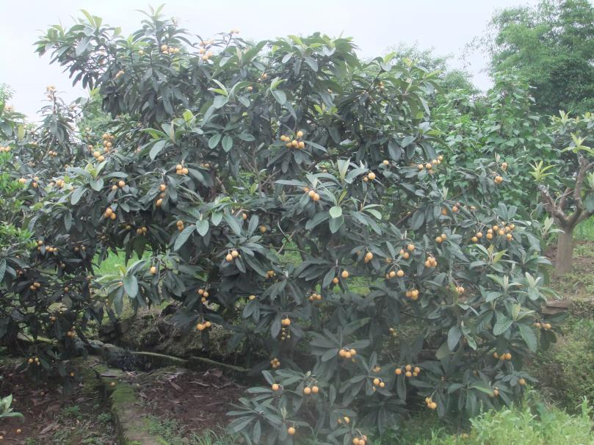

十六、李

39.晚黄金
品种特点：极晚熟；果肉橙黄色、大果、优质、果肉不易褐变、风味清甜；果腔小或无、可食率高；成熟期抗裂果落果；适采期长；耐贮存；早产、丰产、稳产。
审定编号：闽S-SV-PS-001-2019
品种权号：CNA20171834.7
选育单位：福建省农业科学院果树研究所
品种来源：普通油㮈优良芽变单株
特征特性：在福建地区花期2月下旬～3月中旬、成熟期在7月下旬～8月下旬，果实发育期约150d、比普通油㮈迟熟25～30天。生长势中，树冠圆头形，树姿半开张，果实心脏形，果顶圆凸、果皮绿黄色、部分着黄色、果粉厚，果实缝合线明显、浅、略显紫色，最大横径近中部、果实较对称，果肉橙黄色、肉质脆、汁液中等、风味清甜、无涩味、品质上，粘核、果核椭圆形、果腔小。可溶性总糖10.5%、可滴定酸0.79%、可溶性固形物14.7%。平均单果重125.0克、最大单果重168克、可食率98.1%。成熟期抗裂果落果、适采期长(30天)、可全树一次性采收，常温保鲜期长达30天。丰产稳产，高接5年生树平均单株产量65.0千，折合亩产1950.0千克，综合性状明显优于普通油㮈。
栽培技术要点：每年5月下旬～7月下旬用毛桃砧嫁接育苗，12月～次年萌芽前，按株行距3.5×4.5m定植，定植时底肥施入40～50千克有机肥。定干高度约70厘米，萌芽后选留3～4个枝条按主枝开心形进行树体和结果枝组培养。幼年树少截多疏、长放缓和树势，以促进花芽分化和提早结果。成年树以疏为主，轻剪长放控梢，以果压枝方式来缓和树势，重点加强夏剪。注意排除积水，成年结果树秋季施入20千克以上有机肥，同时以株产50千克鲜果计算，每株分2次施入复合肥1.5～2.0千克、硫酸钾0.5千克、硼锌肥0.2千克作壮果壮梢肥；采果后及时施入复合肥1.0～1.5千克、尿素0.25～0.5千克恢复树势。病虫害管理与其他油㮈相同，但要重点加强桔小实蝇的防控，可以通过加强虫口密度监测、虫果集中杀灭等方式进行防控。
适宜推广地区：适宜福建省种植。
开发推广单位：福建省农业科学院果树研究所，廖汝玉，13705940142。

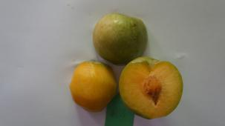
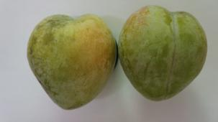
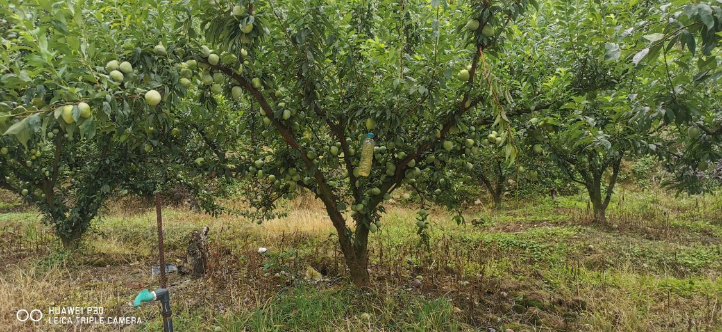

40.仕板晚㮈
品种特点：大果晚熟、优质丰产、适应性强。
审定编号：闽S-SV-PS-026-2019
品种权号：无
选育单位：福建农林大学
品种来源：古田㮈李选种圃无性系选育
特征特性:果实近扁圆形，微凸，果实有空腔，果皮浅黄色或黄色带绿，果面光滑，果粉厚，成熟果肉为淡黄色，口味酸甜；平均单果质量为108.5克，可溶性固形物含量11.81%～12.50%，可滴定酸（以苹果酸计）含量为0.60%～0.76%，可食率为96.5%，富含抗氧化作用的功能物质。8月中下旬～9月初成熟，成熟期比普通油柰晚20～25天。一般亩产2500千克左右。
栽培技术要点：按自然开心形整形，即在主干上培养3个主枝，在主枝上适当配若干副主枝。幼年树应长放轻剪为主，疏删过密枝。结果后以疏剪方式为主，培养立体结果树势，避免短枝修剪平面结果、球面结果的低产树形。
适宜推广区域：适宜福建省排灌方便，土壤微酸性李产区种植。
开发推广单位：福建农林大学园艺学院，陈发兴，13665051010。

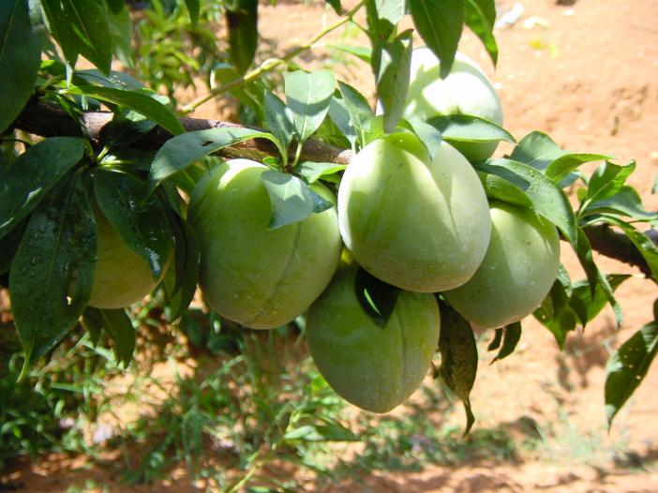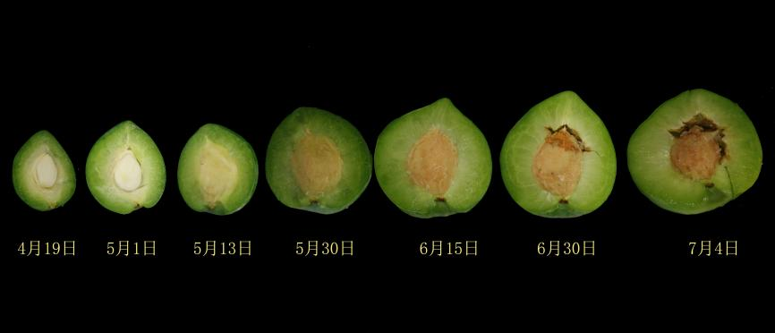

41.早芙蓉
品种特点：大果早熟、优质丰产、适应性强。
审定编号：闽S-SV-PS-016-2021
品种权号：无
选育单位：福建农林大学
品种来源：从连城县柰李选种圃中优选出的早熟芽变品种。
特征特性:早芙蓉果实成熟期早，6月底至7月初成熟；果实顶部微凹或平，果梗洼深、果缝线由果顶至梗洼渐渐加深；商品采收期果实肉质硬脆；成熟期果皮鲜红色，色泽鲜亮，果粉厚；果肉深红色，肉质致密，纤维少，酸甜适口；不易裂果。可食率96.1%；单果重54.6～76.5克；果形指数0.95；可溶性固形物10.9%～14.5%。；核小，果核重1.53～1.85克，粘核，卵圆形，表面粗糙，顶部钝圆。一般亩产2400千克左右。
栽培技术要点：早芙蓉具树势强，枝梢生长势旺，尤其在幼果阶段，抽梢率高，大量抽梢导致落果现象严重。采取断根、环割，或控制施肥量等栽培技术措施，在挂果期抑制枝梢萌动与生长。
适宜推广区域：适宜福建省排灌方便，土壤微酸性李产区种植。
开发推广单位：福建农林大学园艺学院，陈发兴，13665051010。

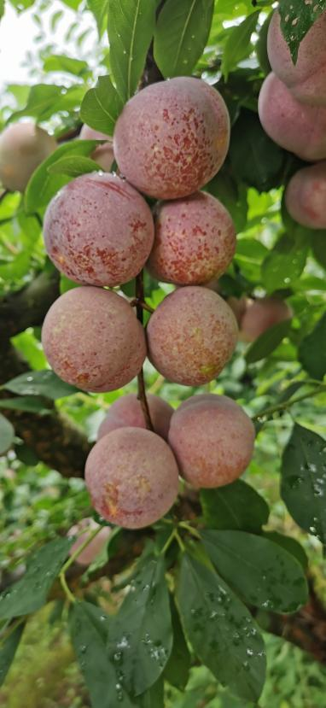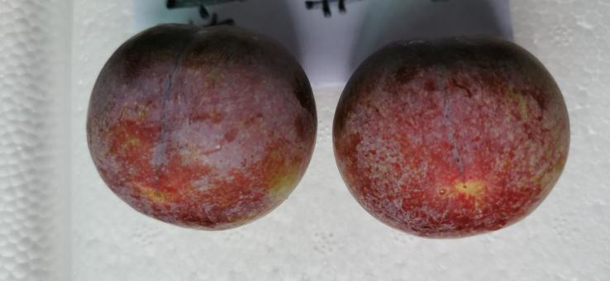

42.古田早㮈
品种特点：大果早熟、优质丰产、适应性强。
审定编号：闽S-SV-PS-025-2019
品种权号：无
选育单位：福建农林大学
品种来源：福建省古田县鹤塘镇西洋村的㮈李选种圃中优选出来的油柰
特征特性:早熟性明显，丰产稳产性好，果大质优。果顶凸，平均单果质量103.3g；果皮浅黄色或绿色透黄，果粉厚，果肉黄色，可食率达97.8%。果实可溶性固形物含量为12.41%～13.50%，可滴定酸含量（以苹果酸计）为0.90%～1.06%，总糖含量（以葡萄糖计）为8.4%～9.58%，还原糖含量（以葡萄糖计）为6.3%～7.5%。成熟期在6月底至7月中上旬，比普通油柰早熟20～25天。一般亩产2200千克左右。
栽培技术要点：种苗以嫁接繁殖为主，以毛桃果实种子实生苗做砧木，在早春2月份采用单芽切接或腹枝接成活率高；以高接换种为辅助推广繁殖方式，在需更换或淘汰的桃、李、㮈品种原有老桩上进行高接繁殖。
适宜推广区域：适宜福建省排灌方便、土壤微酸性李产区种植。
开发推广单位：福建农林大学园艺学院、宁德市林木种苗站、龙岩市林业种苗站，陈发兴，13665051010。

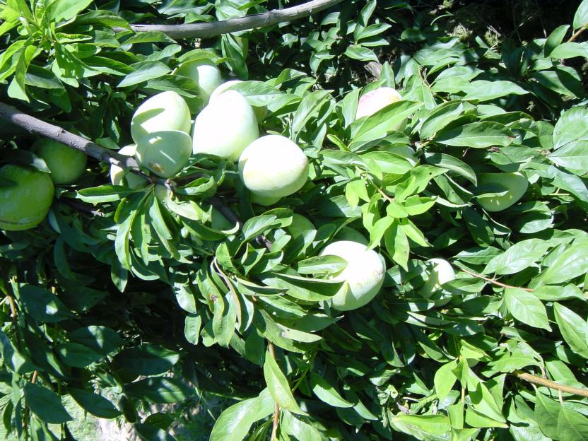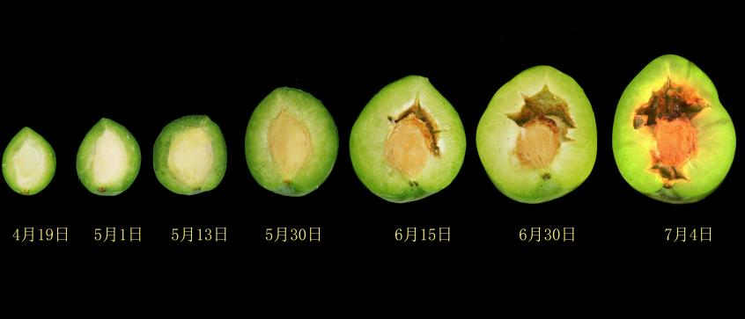

十七、梨

43.新玉
品种特点：早熟，果形端正，石细胞极少，味甜，丰产稳产，宜避雨栽培。
审定编号：闽S-SV-PP-017-2022
品种权号：CNA20151364.7
选育单位：浙江省农业科学院园艺研究所
品种来源：长二十世纪×翠冠
特征特性：1.早熟。果实发育期105～108天，较早熟梨‘翠冠’提早成熟5～7天；2.质优。果型大，单果重317.8克（‘翠冠’250克），果形扁圆、端正，果皮黄褐色，果面光滑，美观；果心小，果肉乳白、石细胞极少，汁多、味甜，可溶性固形物含量11.7%。3.树势中庸。树姿直立，萌芽率高，成枝力较弱，枝脆。4.早实性好。花芽易形成，高接或壮苗新植当年即可形成花芽，第2年少量结果。5.丰产稳产。花序坐果率、花朵坐果率均较高，盛产树亩产可达1700千克以上。
栽培技术要点：1.定植。“双臂顺行式”架式栽培株行距4米×3米。2.选配授粉品种。宜选择亲和力强的‘翠玉’作为授粉品种，并辅之人工辅助授粉。3.增加施肥量。在施足以有机肥为主的基肥基础上，全年根际追肥2～3次，根外追肥3次以上，抽生强壮枝梢特别是果台副梢。4.整形与修剪。按照“双臂顺行式”树形，除对骨干枝延长枝进行适宜长度短截外，应特别注重对骨干枝延长枝短截剪口下第2至第5个芽进行刻伤引芽，成年树对一年生中、长枝以中短截为主，注重利用疏除或缺刻原位更新法，及时更新结果枝组。5.控制结果数量。冬剪疏除过量、过弱花芽，单株保留饱满花芽数量800～1000个之间；花后15天疏果，按预定留果量一次性疏果到位，果间距保持在15～20厘米之间。6.防控叶部病害。加强冬季清园，注重夏季修剪，生长中前期，以梨斑点炭疽病为防治重点，每隔15～20天喷药防治1次，采果后的生长中后期可选用波尔多液等广谱性持效性长杀菌剂，每隔25天左右喷药防治1次。
适宜推广区域：适宜福建省闽西北、闽北和海拔600米以上的闽中地区，冬季7.2℃以下时数700小时以上梨产区种植。
开发推广单位：福建省农业科学院果树研究所，姜翠翠，15606012826。

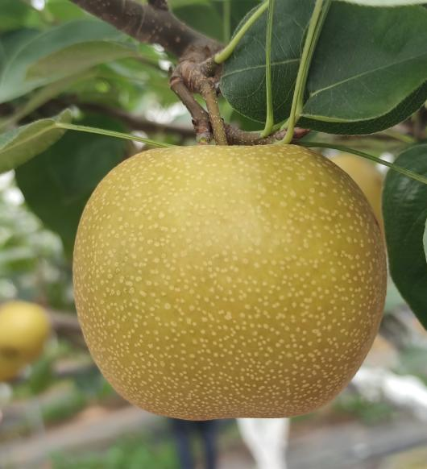
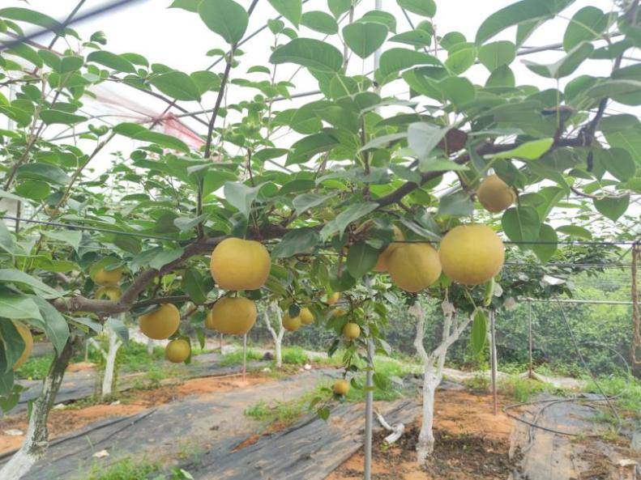

十八、柿子

44.太秋甜柿
品种特点：早熟、果大、品质优（果肉脆嫩甜而不腻）、产量高、适应性强、成熟果挂树期长。
认定编号：闽认果2014003
品种权号：无
引进单位：福建省种植业技术推广总站、龙岩市永定区经济作物技术推广站、龙岩市经济作物技术推广站
品种来源：富有×ⅡiG-16
特征特性：树势较强，树冠形成快。叶互生，卵园形，叶面深绿色，叶背浅绿色，叶脉明显突起。花瓣4瓣，米黄色钟状，雌雄异花同株，雌花着生于较粗状的结果枝，雄花着生于较细弱的枝梢，比雌花小，雄花比雌花早开放1～2天。果实扁圆形，横断面为方圆形，平均单果重200克，果形指数为0.72，果顶平而微凹，完熟时果呈橙红色，口感酥脆，甜爽，风味佳，可溶性固形物17%～20%，种籽少或无。3月上旬萌芽，4月中旬开花，果实成熟期9月上中旬。果实七八成熟时即可开始采摘直至完熟（8月下旬至10月上中旬），鲜果硬度大，耐贮藏（采后在3～6℃冰箱保鲜可放置15天左右）。一般亩产2000千克以上。
栽培技术要点：1.合理密植。株行距4×4米，亩植约40株。2.适期嫁接。选择秋季或春季嫁接，早春成活率更高，接穗选择无病虫害、生长健壮的当年生发育枝。3.科学管理：落叶后即可修剪，采用自然开心的丰产树形，草生栽培法。采果后结合果园深翻改土增施有机肥。合理的疏花和疏果，第二次生理落果结束后定果，于6月底至7月上旬进行果实套袋，套袋前全园先喷施一次高效、低毒、低残留杀虫、杀菌剂一次。冬季清园后用波美5度的石硫合剂封园。4.病虫害防控。重点防治炭疽病、桔小实蝇等。5.注意事项：果皮薄易产生药害及机械伤，防鸟、鼠害。
适宜推广区域：适宜福建省中亚热带气候区海拔300～700米的山地种植。
开发推广单位：福建省龙岩市永定区农业农村局，张晓兰，13605927936。

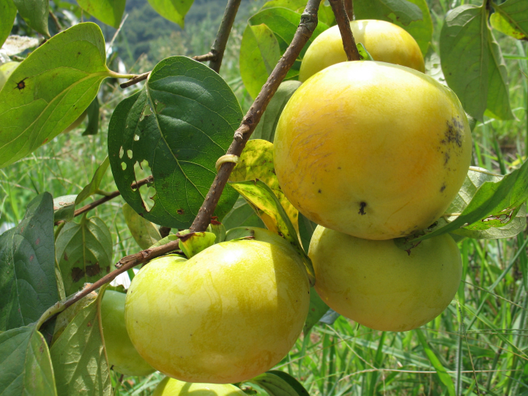
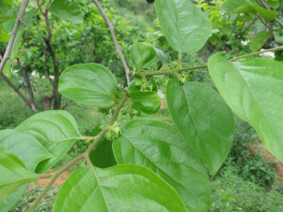

十九、百香果

45.福建百香果1号
品种特点：香气浓郁，风味佳
认定编号：闽认果2016005
品种权号：无
选育单位：龙岩市新罗区良种繁育场、龙岩市龙津作物品种研究所、龙岩市新罗区经济作物技术推广站
品种来源：2005年从台湾引进的台农1号中筛选
特征特性：该品种属半木质藤本植物，茎和卷须略带紫色。新罗区花期为5月上旬至11月上旬，从坐果到成熟50～100天。果实近圆形，紫红色，果皮光滑、革质，密布较小浅色果点，果皮厚度0.3厘米～0.6厘米，果肉（假种皮）黄色、粘质，单果重77.6克，可食率50.52%，果汁率40.64%，可溶性固形物17.8%，可滴定酸2.56%。香气浓郁，汁多味浓，品质优。当年新植亩产量可达1000～1500千克。
栽培技术要点：1.选择地势平坦、光照充足、土壤肥沃、排灌方便的地块。合理密植，采用垂帘式栽培架式，每亩种植100～110株。2.选择嫁接苗培育大苗，于3月中下旬气温稳定后定植。加强肥水管理，施足基肥，增施有机肥。3.做好整形修剪，注意防治桔小实蝇、地老虎、花叶病毒病、茎基腐病、炭疽病等病虫害。
适宜推广区域：适宜福建省冬季无霜的中低海拔地区种植。
开发推广单位：龙岩市新罗区良种繁育场、龙岩龙津作物品种研究所、龙岩市新罗区经济作物技术推广站，张文斌，13950886399。

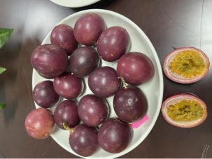
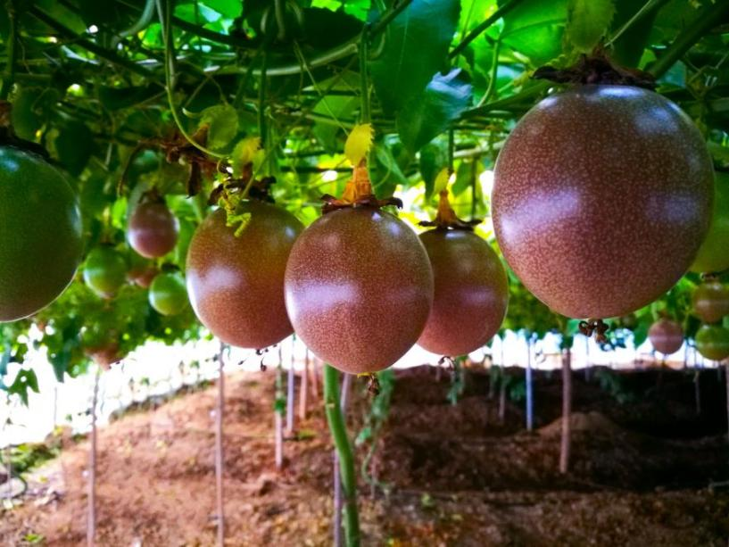

46.福建百香果2号
品种特点：香气浓，风味佳，较耐寒
认定编号：闽认果2016006
品种权号：无
选育单位：龙岩市新罗区良种繁育场、龙岩龙津作物品种研究所、龙岩市新罗区经济作物技术推广站
品种来源：2010年从广西引进的紫果西番莲中筛选
特征特性：该品种属半木质藤本植物，茎和卷须为绿色。新罗区花期为5月中旬至11月上旬，从坐果到成熟50～100天。果实椭圆形，果皮紫色光滑、革质，密布白色果点，果皮厚度0.4厘米～0.7厘米，果肉（假种皮）橙黄色，单果重65.0克。可溶性固形物含量17.0%，可溶性糖含量12.7%，可滴定酸含量3.0%，可食率46.5%，果汁率36.2%。香气浓，风味佳，鲜食加工兼用。当年新植亩产量可达900～1300千克。
栽培技术要点：1.选择地势平坦、光照充足、土壤肥沃、排灌方便的地块。合理密植，采用垂帘式栽培架式，每亩种植100～110株。2.选择嫁接苗培育大苗，于3月中下旬气温稳定后定植。加强肥水管理，施足基肥，增施有机肥。3.做好整形修剪，注意防治桔小实蝇、地老虎、花叶病毒病、茎基腐病、炭疽病等病虫害。
适宜推广区域：适宜在福建、江西、广西、海南、云南、贵州、广东等冬季无霜的中低海拔地区种植。
开发推广单位：龙岩市新罗区良种繁育场、龙岩龙津作物品种研究所、龙岩市新罗区经济作物技术推广站，张文斌，13950886399。

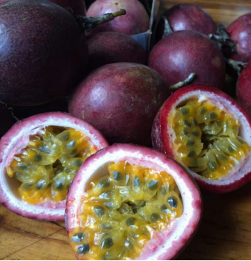
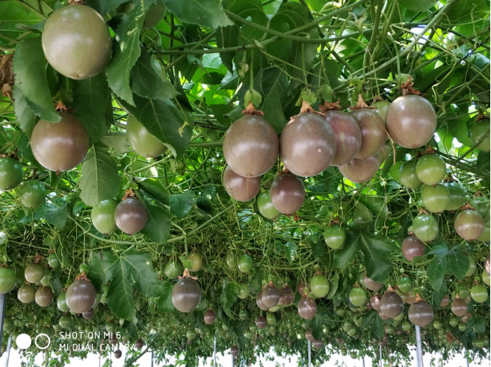

二十、茶树

47、春闺
品种特点：产量中等，品种香明显，品质稳定，适制性广，制优率高。
登记编号：GPD茶树(2021)350011
品种权号：无
选育单位：福建省农业科学院茶叶研究所
品种来源：应用‘黄旦’作母本杂交育成。
特征特性：灌木型，晚生种，生长势中，树姿半开张，小叶类，叶片长度6.6厘米、宽度2.9厘米，叶片中等椭圆形，叶片着生状态向上；在福建福安地区春茶一芽二叶盛期一般在4月中旬，新梢芽叶黄绿色，茸毛中，一芽三叶长10.3厘米、百芽重74.0克。春茶一芽二叶生化样含茶多酚17.8%，氨基酸4.2%，咖啡碱3.8%，水浸出物41.4%。适制乌龙茶、绿茶。制闽南乌龙茶汤色蜜绿，香气花香显露，滋味清爽带花味；制绿茶汤色嫩绿，香气清高，滋味醇厚爽口。两年试验平均亩产134.5千克，比对照‘黄旦’增产3%。中抗茶炭疽病、中抗茶小绿叶蝉，抗病虫性、抗寒性和抗旱性中等。
栽培技术要点：适宜在福建乌龙茶、绿茶种植区春、秋季种植。建议培育壮苗，开深沟，施足基肥，沟状种植。加强树冠培养，采养结合，及时定剪3～4次，促进芽梢萌发，培养高产树冠。科学管理肥水。幼龄茶园每年平均每亩施有机肥750公斤以上，饼肥50公斤，过磷酸钙25公斤，硫酸钾25公斤。施肥方式全部有机肥和磷肥、40%的氮、钾肥做基肥，一般在9～11月间结合深耕施入，追肥以春、夏、秋三季各一次，春茶追肥在开采前15～20天进行，占总施肥量的25%，夏茶追肥在春茶结束后进行，占总施肥量的20%，秋茶追肥在夏茶结束后进行，占总施肥量的15%。
适宜推广区域：适宜在福建乌龙茶、绿茶产区种植。
开发推广单位：福建省农业科学院茶叶研究所，孔祥瑞，13599803411。

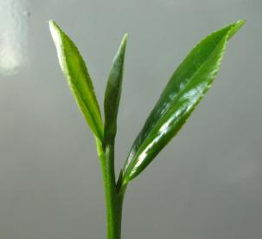
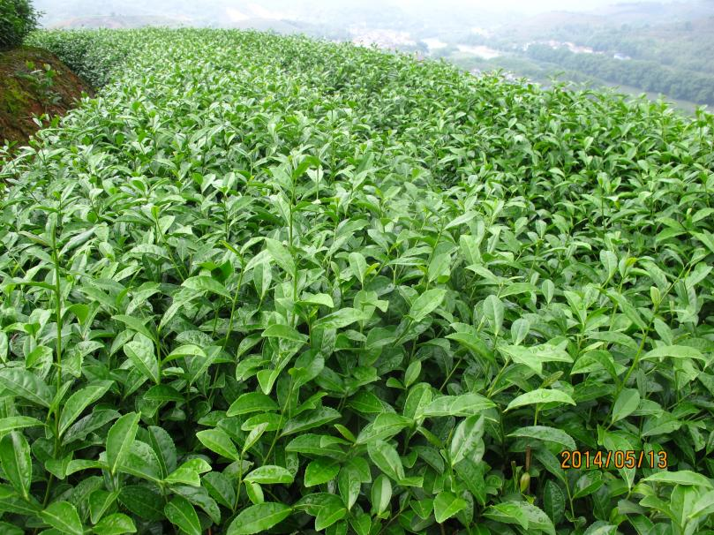

48、皇冠茶
品种特点：产量较高，适应性较强。制绿茶花香较显，滋味鲜醇，制优率高。
品种权号：CNA20150216.9
选育单位：福建省农业科学院茶叶研究所
品种来源：利用白鸡冠杂交育成。
特征特性：灌木型，小叶类，中生种。树姿半开张，发芽密度密，芽叶玉白色，芽叶茸毛中等，叶形椭圆，叶色绿，叶面微隆起，叶缘平，叶齿锐度中、密度中、深度中等，叶尖渐尖，叶基楔形。春梢一芽三叶长6.8cm、重0.54g。春茶一芽二叶干样3年平均含氨基酸5.0%、水浸出物42.4%、茶多酚17.0%、咖啡碱3.8%。
栽培技术要点：建议培育壮苗，施足基肥，双行双条列交叉定植，幼年期年定剪1～2次。开采时注意留叶采，采养结合，促进芽梢萌发，可提早形成高产树冠。成园后加强肥培管理，田间管理同常规生产茶园，多施有机肥。
适宜推广区域：适宜在福建乌龙茶、绿茶产区种植。
开发推广单位：福建省农业科学院茶叶研究所，孔祥瑞，13599803411。
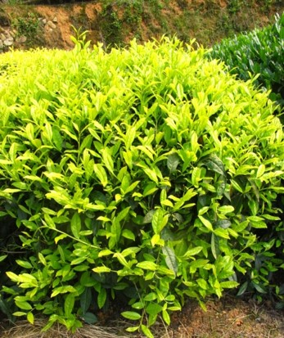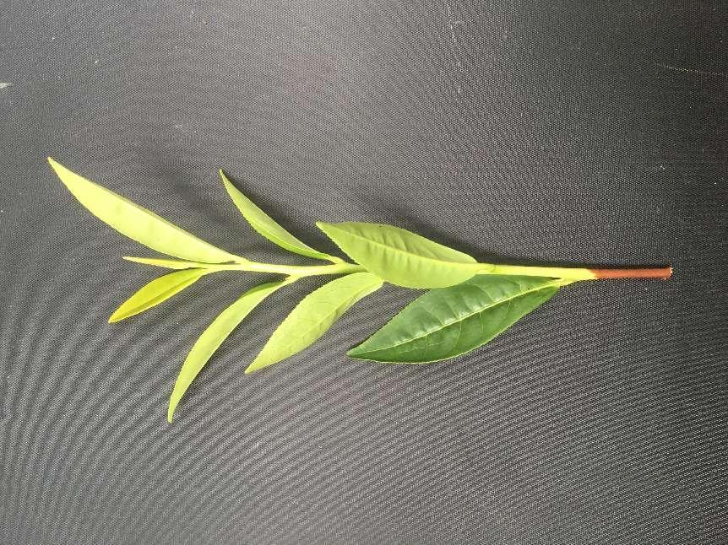

49、紫玫瑰
品种特点：适制性广，产量较高，抗性较强，制优率高。
品种权号：闽审茶2005003
选育单位：福建省农业科学院茶叶研究所
品种来源：以‘铁观音’为母本，‘黄旦’为父本，从人工杂交后代中单株选育而成。
特征特性： 灌木型，中生种，生长势中，树姿直立，中叶类，叶片长度8.8 cm、宽度3.6 cm，叶片中等椭圆形，叶片着生状态水平；在福建福安地区春茶一芽二叶盛期在4月上旬，新梢芽叶紫绿色，茸毛少，芽头肥壮，一芽三叶长6.5 cm、百芽重62.0 g。春茶一芽二叶生化样含茶多酚21.1%，氨基酸4.0%，咖啡碱3.9%，水浸出物49.3%。适制性广，制乌龙茶条索重实，香馥郁幽长，味醇厚回甘，“韵味”显；制红、白、绿茶，香高爽，花香显，味醇厚，耐冲泡。产量高，亩产毛茶170kg，比对照‘黄旦’增产40%。中抗茶小绿叶蝉，中抗茶橙瘿螨，中抗茶炭疽病，抗寒性较强和抗旱性较强。
栽培技术要点： 适宜在福建春季、秋末与冬初季节种植。建议与早生品种搭配种植。采摘茶园施足有机肥，乌龙茶鲜叶标准“小至中开面”，分批采摘，采、剪、养结合。
适宜推广区域：适宜在福建乌龙茶、红茶产区种植。
开发推广单位：福建省农业科学院茶叶研究所，孔祥瑞，13599803411。

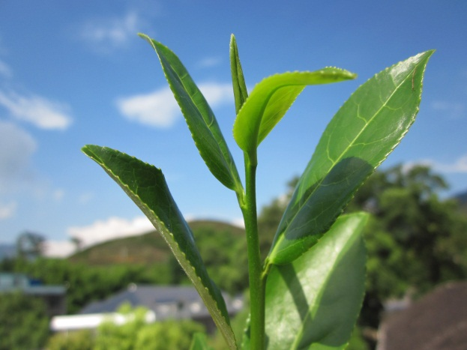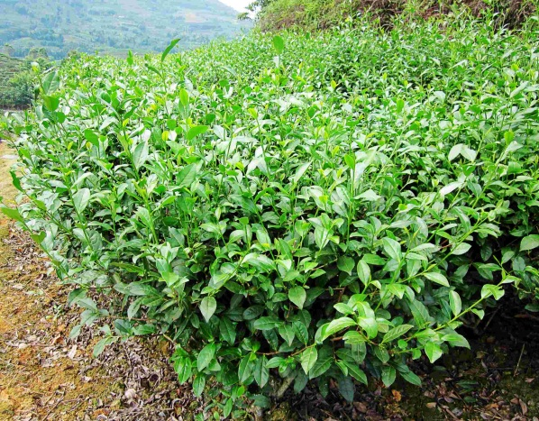

二十一、银耳

50福银雪耳
品种特点：颜色雪白、朵型圆整蓬松、耳片为非光滑规律性凹凸呈锯齿状、成品率高，蒂头小，抗污染能力强
认定编号：闽认菌2022006
品种权号：无
选育单位：福建农林大学、古田县食用菌研发中心
品种来源：以绣银1号（闽鉴菌2020007）和古田银耳Tr01（闽认菌2007001）为亲本，通过单孢杂交选育而成。
特征特性：该品种菌丝洁白，气生菌丝少；平均栽培周期42天左右，子实体色泽雪白，柔软有弹性；朵型圆整，开瓣多，呈绣球型；耳片细密较厚，边缘呈锯齿状，耳心小，成品率高。经多年多点栽培试验，平均鲜重384.5克／袋，比对照增产13.8%，生物学效率51.3%。专业组现场测产结果：平均鲜重399.1克／袋，比对照增产23.7%。
栽培技术要点：采用长袋栽培，菌丝培养阶段控制温度22～24℃，CO₂浓度低于0.3%，避光培养15～19天，相邻两接种口的菌丝边缘接触时开始扩口出耳。原基扭结阶段控制温度22～25℃，相对湿度90%～95%，CO₂浓度低于0.3%。子实体生长阶段控制温度22～24℃，相对湿度82%～88%，CO₂浓度低于0.3%，适量光照。
适宜推广区域：适宜福建省工厂化周年栽培。
开发推广单位：福建农林大学、古田县食用菌研发中心，孙淑静，18259159566。

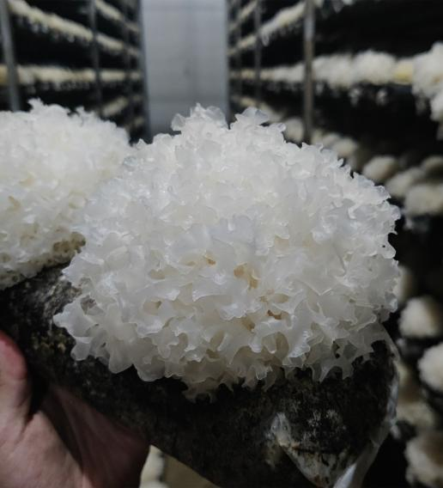
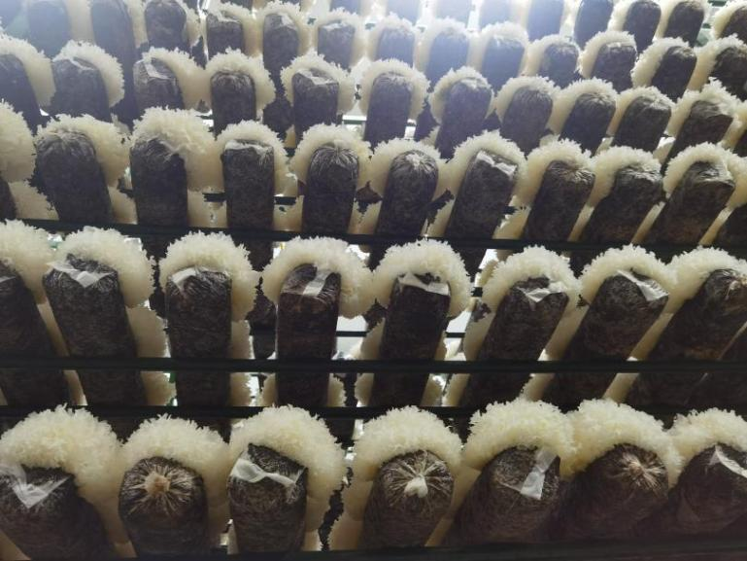

二十二、紫云英

51.闽紫7号
品种特点：植株高大，茎较脆，苗期生长快，耐荫性较好。
认定编号：闽认肥2012002
品种权号：无
选育单位：福建省农业科学院土壤肥料研究所
品种来源：78-1543(80)4-2-2×萍宁72
特征特性：该品种属中花型偏迟品种，一般3月中旬初花，3月下旬盛花，4月底到5月上旬种子成熟，全生育期200天左右。茎粗5.5～6.0毫米，株高110～140厘米，叶片较大，叶色淡绿，花紫色，总状花序，一般分枝2～5个，每分枝结荚花序数5～9个，每花序结荚数4～6个，每荚实粒数4～7个，种子扁肾形、黄绿色，千粒重3.6～3.9克，种子亩产45～50千克。区域试验鲜草量平均亩产可达3700千克以上，与对照品种”弋江籽“紫云英和“信阳”紫云英鲜草产量分别提高23.4%和20.8%。
栽培技术要点：1、秋季适时早播，合理密植，亩播种量1.5～2千克。2、早施磷、钾肥，播种时可加钙镁磷肥2.5～5.0千克混合拌匀播种。根据长势，在2叶期每亩可再撒施过磷酸钙10～20千克、氯化钾3～5千克。3、田间开好“十”字沟和围沟，田间保持湿润，遇严重干旱，要及时灌“跑马水”。4、重点做好三虫（蓟马、潜叶蝇和蚜虫）二病（菌核病、白粉病）的防治工作。5、根据植株生长情况，若植株较高大且作为留种田，可在枝茎伸长到现蕾期喷多效唑1～2次，防止倒伏，减少后期的枝茎死亡以提高荚果数。
适宜推广区域：适宜福建省秋季种植。
开发推广单位：福建省农业科学院土壤肥料研究所、福建省闽紫农业有限公司，何春梅，13685006120。

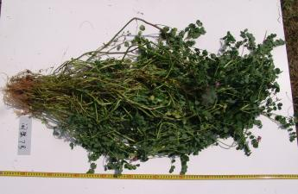
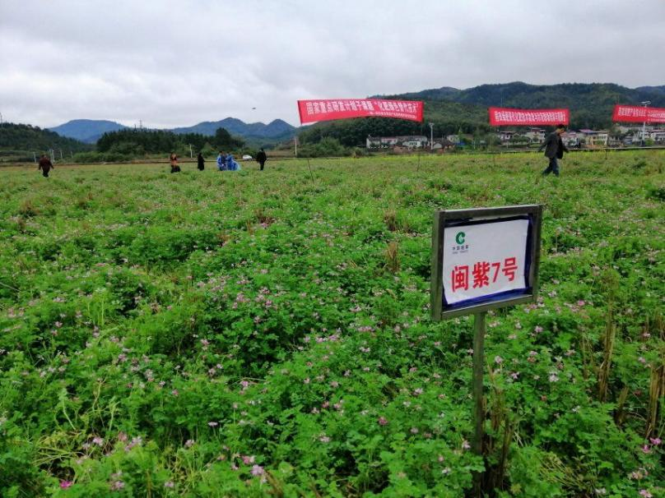

二十三、太子参

52.柘参4号
品种特点：块根大，产量较高，品质优，商品性好。
认定编号：闽认药2022001
品种权号：无
选育单位：宁德师范学院、福建柘参生物科技研究股份有限公司、福建省柘荣县农业技术推广中心、福建省农业科学院农业生物资源研究所、福建西岸生物科技有限公司
品种来源：柘参1号×江苏农家种
特征特性：生育期（从萌芽出土到倒苗）130天左右，与对照柘参1号相当。株高8.5～13.0厘米，株幅12.0～20.0厘米。茎直立，基部近方形，上部圆形，节部略膨大。叶对生，近无柄，茎顶4片大形叶呈十字形排布，叶长6.0～8.5厘米，叶宽3.0～5.0厘米。块根纺锤形，长4.0～12.0厘米，直径0.4～1.0厘米，单块根鲜重1.0～3.0克。花期3～5月，果期4～6月，种子千粒重3.1克。浸出物平均值44.05%，比对照柘参1号高11.38%；花叶病病情指数0.26，对照柘参1号病情指数0.57；叶斑病与对照相当。一般干品亩产120千克左右。
栽培技术要点：选择肥沃、疏松、排水性好、富含有机质的酸性土壤，种植地块忌连作。选择健康无病毒种苗，于11月中旬到12月下旬种植，亩用种量30千克，施足有机肥。注意防治叶斑病、花叶病、蛴螬等病虫害，在太子参收获前1个月内严禁使用任何农药。适时采收。
适宜推广区域：适宜在福建省柘荣县海拔500～1100米的地块种植。
开发推广单位：宁德师范学院、福建柘参生物科技研究股份有限公司，叶祖云，13616071106。

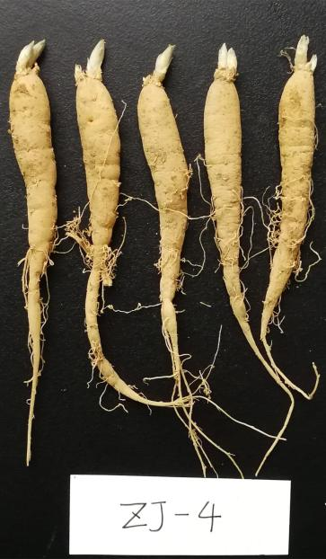
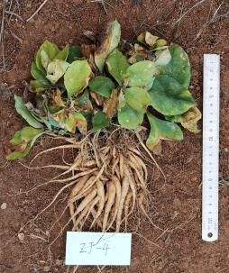
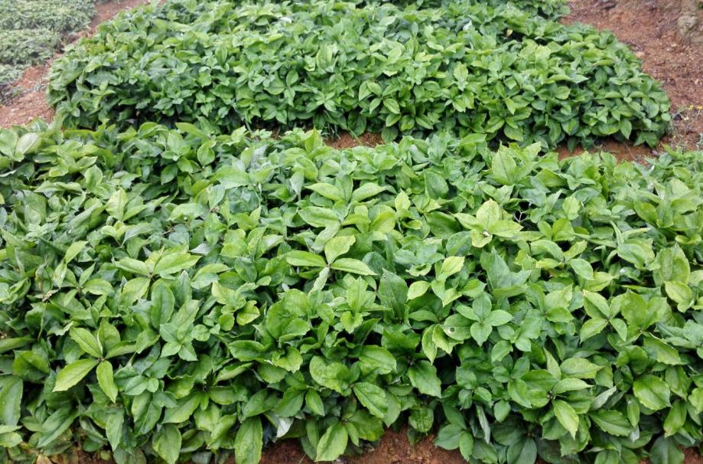

二十四、铁皮石斛

53.福斛1号
品种特点：品质优、丰产性好
认定编号：闽认药2016001
品种权号：无
选育单位：龙岩市农业科学研究所、福建省连城冠江铁皮石斛有限公司
品种来源：以连城县冠豸山野生铁皮石斛种源L-2为母本自然杂交选育而成
特征特性：生长势强，整齐度好，茎丛生、直立、圆柱形、绿带浅紫点，干条浅绿色，鲜茎平均长20.8厘米、粗5.1毫米、节间长1.5厘米，平均单茎重4.4g；叶纸质、长椭圆形、顶端微钩转，平均长5厘米、宽1.6厘米，浅绿色，叶鞘包被具紫斑；总状花序、生于茎中上部，花黄浅绿色，唇瓣开裂不明显、唇盘具紫斑。易折断，断面平整，体径粗壮，头尾粗细均匀，外观商品性好。该品种萌芽盛期为3月中旬,开花盛期为5月中旬,封顶期为10月中旬,鲜条产量一般亩产250～400千克。福斛1号茎直立，通风采光性好，生长势强，抗病性好，产量高，黏性强、品质好。体径粗壮,头尾粗细均匀，外观商品性好；福斛1号主要药性活性物质铁皮石斛多糖含量为51.8%，比国家质量标准低限（≥25.0%）高出一倍多。
栽培技术要点：培育健壮的组培苗，基质以水苔、树皮、草炭土为好，移栽时间为3月～5月，行株距15厘米×15～20厘米，每亩约2.0万丛。幼苗期光照强度为6000～15000lux，成苗期光照强度为10000～30000lux，生长适温为15～30℃、空气湿度为60%～80%，基质含水量35%左右。年亩施氮磷钾均衡肥（氮磷钾比例为20：20：20)15公斤，建议增施有机肥。注意疫病防治等病虫害。适宜采收时间为11月至次年3月。
适宜推广区域：福建省大棚设施条件下种植
开发推广单位：龙岩市农业科学研究所，张志勇，13055861556。
